РОЗДІЛ 1. АМОРТИЗАЦІЙНА ПОЛІТИКА В ЕКОНОМІЧНИХ І ОБЛІКОВИХ ТЕОРІЯХ

1.1. «Амортизація» в економічних і облікових теоріях

Управління амортизаційною політикою є найважливішою сферою діяльності будь-якого суб'єкта ринкового господарства [84]. Це зумовлено передусім швидкими змінами у технології виробництва, основу якого становить сучасне обладнання [58].
Для розв'язання існуючої проблеми в амортизаційній політиці необхідно спиратися безпосередньо на термін «амортизація», а потім вже починати з відповідних рахунків, проведених за визначений час [85].
І це не випадково, тому що багато хто із фахівців-бухгалтерів до цього часу не дотримуються навіть єдиної позиції щодо визначення категорії «амортизація», як основи амортизаційної теорії економічного розвитку [38]. Нині більшість розвинутих індустріальних країн застосовують новий тип амортизаційного розвитку економіки. В останні роки важливою причиною погіршення стану відтворення основних фондів у всіх галузях економіки України стала відсутність зваженої амортизаційної політики, адаптованої до кризових явищ [58].
Неординарною у трактуванні амортизації є думка Ф. Шмідта. На його переконання правильним буде робити розрахунок амортизації на підставі відновлюваної вартості основних засобів. Одним із прихильників концепції використання поточної відновної вартості був німецький учений, професор Ф. Шмідт, розробник теорії органічного балансу за поточною вартістю. Визначення терміна «органічний» в його теорії випливає з того, що дослідник розглядав підприємство як своєрідну біологічну клітинку цілісного організму економіки країни. «Органічне розуміння підприємства, – відзначив Ф. Шмідт, означає сприйняття його як частини економіки країни, сутність якої обумовлена функціонуванням цієї економіки, і, в той же час, як частини, що впливає на розвиток національної економіки, оскільки вона є її суттєвою частиною» [62, с. 25].
Професор Р. В. Маттесон показує, що Ф. Шмідт, визначаючи свою теорію, як органічну, «перш за все, мав намір указати на відмінність його теорії від ранньої статичної теорії, що є чисто юридичною теорією бухгалтерського обліку, яка була розвинута Ніклішем, Шером і Ле Кутером, так і від більш нової динамічної теорії бухгалтерського обліку, яка була створена Шмаленбахом і розвивалась його послідовниками» [58, с.159]. «Однак, – визнає Маттесон, – вираз «органічний» являв собою дещо більш потужне, ніж просто яскраву назву, воно досить стисло і влучно відображало цілеспрямований підхід і його глибоку впевненість у тому, що облік необхідно розглядати в контексті ринкових явищ всієї економіки» [46, с. 159].
Головним принципом органічного розгляду підприємства є принцип збереження його відносної вартості «шляхом розрахунку витрат на основі поточних цін придбання» [61, с.381]. Цей принцип передбачає збереження вартості підприємства «у такий спосіб, при якому воно буде забезпечувати задоволення потреб споживачів різних послуг»[61, с. 383]. Таким чином, у центрі уваги професора Ф. Шмідта не окреме підприємство, а вся національна економіка. Так, згідно з цією теорією, при визначенні розміру амортизаційних відрахувань необхідно використати поточну вартість придбання основного засобу на дату обороту. Проте розрахунок фінансового результату зазвичай провадиться за певний період, який може містити в собі декілька завершених оборотів. Визначати ж фінансові результати при завершенні кожного окремого обороту не завжди раціонально [55].
Враховуючи ці обставини, Ф. Шмідт запропонував при визначенні розміру амортизації за період використовувати середню величину поточної вартості придбання основного засобу за цей же період. Наприклад, при визначенні середньої поточної вартості основного засобу за рік визначається середній розмір його щомісячної поточної вартості. Використання ж при розрахунку річної амортизації поточної відновної вартості основного засобу в останній місяць цього року, як зазначав дослідник, призводить до неправильних результатів [55].
У разі, якщо поточна вартість основного засобу збільшувалася впродовж року, то розмір амортизації за рік буде завищеним, якщо ж вона зменшувалась – то заниженим. Відповідно, у першому випадку величина прибутку за рік буде заниженою, у другому – завищеною. За такого способу розрахунку амортизаційних відрахувань може скластися ситуація, коли до моменту повної замортизованості основного засобу розмір накопиченої амортизації не відповідатиме його поточній вартості [48].
Враховуючи наведене, Шмідт пропонував при переоцінці основних засобів за поточною відновною вартістю на день складання балансу пропорційно переоцінювати також і розмір нарахованої амортизації. При цьому сума переоцінки амортизації повинна відображатися в кореспонденції з рахунком «Коригування вартості майна». Шмідт зазначав, що переоцінка сум накопиченої амортизації зумовлена тим, що, як правило, амортизаційні кошти, які відшкодовуються у виручці, надходять на підприємство задовго до закінчення року. При використанні їх для придбання основних засобів або іншого майна поточна відновна вартість останніх змінюється тими ж темпами, що і вартість інших основних засобів [55].
Відповідно, на думку науковця, при переоцінці основних засобів за поточною відновною вартістю на дату складання балансу вартість основного засобу, по якому була нарахована амортизація, змінюється в тій самій пропорції, що і вартість придбаного майна за рахунок амортизаційних засобів [48].
Тобто розмір сум при переоцінці нарахованої амортизації відповідає зміні вартості майна, придбаного за рахунок амортизаційних коштів. Відмова від перерахунку сум амортизації виходить, на думку Шмідта, «з досить спірних ідей про те, що суми амортизації повинні вкладатися в готівку або в цінні папери з фіксованим доходом» [61, с. 52].
Таким чином, перерахунок накопиченої амортизації він обґрунтовував тим, що, по-перше, амортизаційні кошти не накопичуються у вигляді грошових коштів, а спрямовуються на придбання основних засобів, товарів та ін. По-друге, на підприємстві повинна застосовуватись органічна теорія обліку, тобто всі готівкові цінності на дату складання балансу повинні оцінюватися за поточною відновною вартістю, а всі витрати періоду – за поточною відновною вартістю на дату обороту [61].
Д. Рікардо першим звернув увагу на те, що амортизація відшкодовується в процесі відтворення, отже, вона є фондом реновації. До такої думки дослідник дійшов у процесі вивчення робіт Е.Е. Сіверсу. Він також вбачав в амортизації джерело коштів [21].
Парадокс амортизації полягає в тому, що тривалий час усі бухгалтери розглядали її як списання (декапіталізацію) раніше понесених витрат. Багато хто вважає так і сьогодні. Однак науковці почали її розглядати як додаток до собівартості (або, що те саме, її частину), яка ддає змогу накопичити фонд для відшкодування ліквідованого основного засобу [14]. Переконання економістів у тому, що амортизація – це дохід, міцно укоренилася за часів СРСР. Оскільки її включали і до планової, і до фактичної собівартості, то з цієї формальної причини було прийнято рішення переамортизувати основні засоби. Тобто сума нарахованої амортизації перевищувала власне вартість засобів [12].
Всупереч теорії К. Маркса, це забезпечувало порівнянність собівартості готових виробів, вироблених у різні звітні періоди. Але найсуттєвішим був наступний аргумент. Трактуючи амортизацію, як дохід, держава під цим приводом вилучала значну частину обігових коштів до бюджету. При цьому можна переконатися, що сума, накопичена на пасивному рахунку «Знос», була значно вищою від того грошового забезпечення, яке було в активі [58].
Питання формування амортизаційної політики, її зміст і функції знаходяться в точці перетину загальноекономічних і облікових теорій. З погляду представників неокласичної економічної теорії амортизацію можна трактувати як складову оптимального режиму господарювання окремих економічних одиниць в умовах вільної конкуренції. Ця концепція спирається на концепцію виробничих витрат (згідно з якою вартість визначається витратами різних факторів, передусім землі, праці та капіталу). У сучасній економічній літературі також знаходимо трактування визначення амортизації в суто обліковому сенсі. Так, категорія «амортизація» з позиції американської системи обліку є втратою вартості (факт, який не потребує доказів), а з позиції вітчизняного нормативного законодавства – це перенос вартості на об`єкти, термін служби яких повністю залежить від норм амортизації. Зокрема, в концепції загальної економічної рівноваги за допомогою механізму вільної конкуренції (насамперед, ринкового ціноутворення) забезпечується «справедлива винагорода кожного з факторів виробництва і повне використання економічних ресурсів». Ця концепція набула найбільшого розвитку у працях англійських економістів А. Маршалла і А. Пігу. Точкою перетину економічних і облікових теорій бухгалтерського обліку в частині формування амортизаційної політики можна назвати інституціональну теорію бухгалтерського обліку, яка представлена в працях В.М. Жука. Він наголошує: «..бухгалтерський інститут не діє сам по собі, він підлягає більшому, ніж нам здається, зовнішньому впливу і його головним завданням є не стільки реєстрація фактів господарського життя з метою забезпечення інформацією зацікавлених користувачів, а вирішення завдань, які виникають по ходу управління підприємством, галуззю, державою чи, навіть, світовою економікою» [45, с.287]. Саме цим повинно характеризуватися забезпечуватися місце амортизаційної політики в економічних і облікових теоріях (рис. 1.1).
Саме на інституційній функції обліку наголошували науковці С. А. Навроцький і Г. Г. Кірейцев, виділяючи п'ять стадій розвитку бухгалтерського обліку, зазначаючи, що на другій стадії (з часу виникнення товарно-грошових відносин і до кінця XVIII ст.) одержують розвиток бухгалтерські рахунки як метод поглибленого пізнання економічних явищ [80].

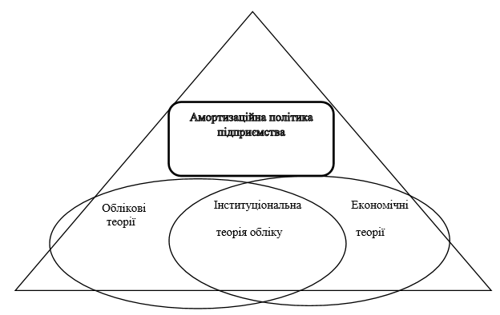
Рис. 1.1. Місце амортизаційної політики в економічних і облікових теоріях

Далі вчені стверджують, що «…застосування бухгалтерських рахунків і подвійного запису стало підґрунтям для посилення пізнавальної і контрольної функцій, яке відповідало новому рівню соціально-економічних відносин і поширювало інформаційні можливості управління господарською діяльністю» [18, с. 45].
Застосування в технологіях облікового оформлення господарських процесів недостатньо обґрунтованої класифікації витрат за системного їх відображення призвело до помилкового вибору кореспондуючого рахунка (дебетової ознаки рахунка), а далі - до необґрунтованого відображення на рахунках відповідних сум витрат. Це стосується вибору класифікаційних ознак і відображення витрат, пов`язаних з розподілом валового й чистого доходу, з відображенням на рахунках бухгалтерського обліку перерозподільних процесів [36].
На думку науковців О.В. Чорновола і К.Г. Потрапелюка, сутність амортизації, як економічної категорії, можна трактувати в кількох напрямах: грошовий вираз тієї частки матеріалізованої вартості основних фондів суспільної праці, яка спожита в процесі виробництва нового суспільного продукту, елемент витрат на виробництво продукції, фонд грошових накопичень, призначений для фінансування витрат на відновлення і капітальний ремонт основних фондів, стимулятор інтересу працівників до підвищення ефективності виробництва, який підвищує фондовіддачу [48, с. 219].
Дуже цікавою є тлумачення амортизації С. М. Кафкою: «Амортизація - це процес систематичного повернення в обіг авансованих раніше коштів на придбання (виготовлення, поліпшення, отриманих як внесок до статутного капіталу) основних засобів і нематеріальних активів шляхом включення суми їх зносу у витрати виробництва» [17, с. 34], тобто вона розглядає амортизацію, як елемент обігових коштів, а не основних засобів. Систематизація еволюції категорії «амортизація» за науковими школами і науковцями дала змогу простежити зміни в її трактуванні та запропонувати власне тлумачення (табл. 1.1). Вочевидь, питання сутності поняття «амортизація» в сучасній науковій економічній думці є складним та багатогранним, і жодна з існуючих концепцій не здатна дати задовільного пояснення. Отже, на цю економічну категорію впливає економічна система в межах підприємства й інституційного суспільства, в якому таке підприємство існує. Тому неможливо розглядати амортизацію окремо від формальних і неформальних інститутів [39].
Із швидким розвитком і поширенням нових інформаційно-комунікаційних технологій відбуваються кардинальні зміни в інформаційній сфері на глобальному рівні. Їх революційний вплив стосується державних структур та інституцій громадянського суспільства, економічної і соціальної сфер науки і освіти, культури та способу життя людської спільноти [98].
Так, в Окинавській Хартії підкреслено, що для глобального інформаційного середовища, інформаційно-комунікаційні технології стають важливим стимулом розвитку світової економіки. Вони є одним із найбільш вагомих факторів, які забезпечують функціонування світових ринків інформації та знань, капіталу і праці. Саме це є головним двигуном інноваційної політики, оскільки швидкість поширення інформації безпосередньо пов`язана зі швидкістю її обробки й отримання результату у вигляді нового продукту, технології, системи знань [53].
Таблиця 1.1
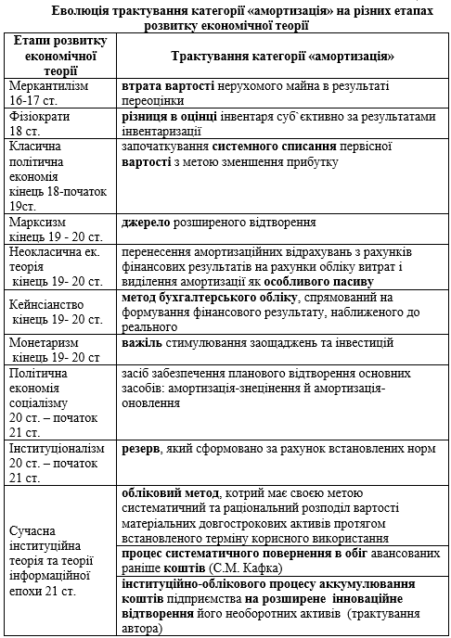
Зокрема П. Т. Саблук у своїх дослідженнях відводить особливу роль такій підсистемі інформаційного суспільства, як бухгалтерський облік, якому глобальна інформатизація приносить значну користь, відкриває нові можливості розвитку, але водночас висуває ряд проблем, які можуть знівелювати багато її переваг [362].
Наявність і доступність інформації є одночасно як позитивною, так і негативною стороною інформатизації обліку. З одного боку, наявність облікових даних є підґрунтям для управлінських рішень різних рівнів системи, з іншого – тільки облікових даних у системі управління і обліку вже виявляється замало, незважаючи на їх велику розгалуженість і різноманітність [63]. Інформаційне суспільство диктує обліковій і управлінській службам необхідність оперувати не тільки суто економічними даними, а й залучати якомога більше технічної інформації, яка доповнює облікові дані.
Незважаючи на зусилля державних органів та відповідних організацій щодо розвитку ідей інформаційного суспільства та реформування громадських інститутів, позитивні зміни щодо обліково-аналітичного забезпечення інноваційних перетворень у національній економіці поки що незначні. Водночас з цим інформаційні й інноваційні процеси не можуть не впливати на економіку підприємства, та його облікову систему. Виникає багато запитів, які система бухгалтерського обліку підприємства повинна задовольнити і визначити механізми формування й обміну цією інформацією (рис. 1.2) [36].
Сучасні інновації несуть у собі удосконалюючий характер і націлені на підвищення ефективності використання виробничих ресурсів, у тому числі за допомогою підвищення якості кінцевого продукту. Тому питання впровадження агроінноваційної політики як об'єкта стратегічного управління наразі є актуальним [36].
На думку О. Р. Жидяк одним із шляхів активізації інноваційної діяльності є її інституційне забезпечення на регіональному рівні, інноваційна політика держави повинна спрямовуватися на створення умов для підвищення конкурентоздатності вітчизняної продукції на внутрішніх, зовнішніх ринках. Без нарощування інноваційного потенціалу неможливе оновлення аграрної сфери, здійснення прогресивних структурних зрушень в агросфері та забезпечення сталого соціально-економічного розвитку держави [32].
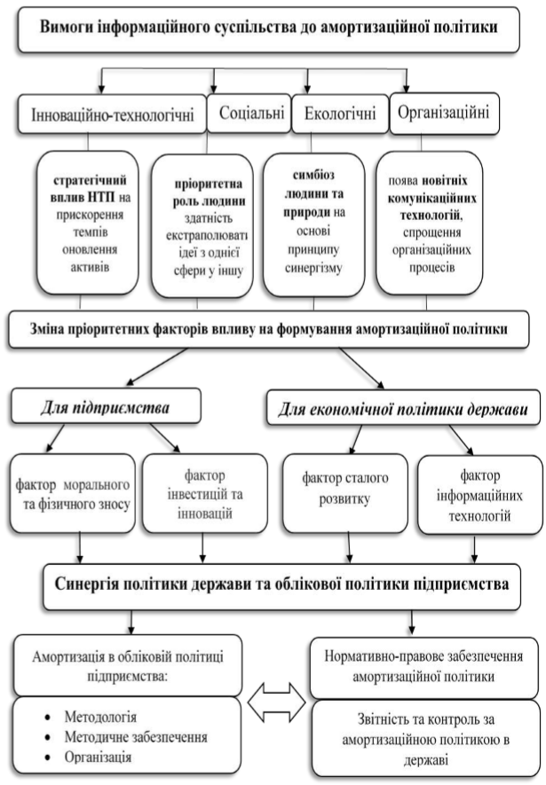
Рис. 1.2. Теоретичні основи інформаційного забезпечення амортизаційної політики підприємства
Державна політика інноваційного розвитку України не має логічного зв`язку з обліковою політикою, особливо в частині амортизації. Розбалансованість прослідковується в нормативно-правових документах та має в основі відсутність фундаментальних уявлень про облікову основу синергії інноваційної та амортизаційної політики у розвитку національної економіки. Звітно-облікова система дозволяє не тільки виділити амортизаційну складову управління, а й ефективно використати її обліково-статистичні можливості для каталізації науково-технічного прогресу та інвестиційних можливостей. (рис. 1.3) [47].

1.2. Предмет та об`єкт амортизації

Проблеми, пов'язані з розумінням об'єктів бухгалтерського обліку, широко розглядаються в теорії бухгалтерського обліку. Більшість учених вважають, що об'єктами бухгалтерського обліку виступають факти господарського життя, які можуть бути класифіковані за різними ознаками. Дослідник М. І. Кутер виділяє серед об'єктів, що забезпечують виробничу та фінансову діяльність, дві сукупності об'єктів, об'єднаних у поняття «джерела господарських засобів» та «Активи» [28, с. 124].
Науковець Я.В.Соколов класифікує факти господарського життя за 12ма позиціями по відношенню: до цілеспрямованої господарської діяльності; до засобів і джерел грошових коштів підприємства; до типу зміни зобов'язань; до підприємства; до типу підприємства; до часу здійснення; до змісту; до форми реєстрації; до рівня інформативності; до рівня узагальненння; до тривалості; до господарського процесу [38, с. 100].

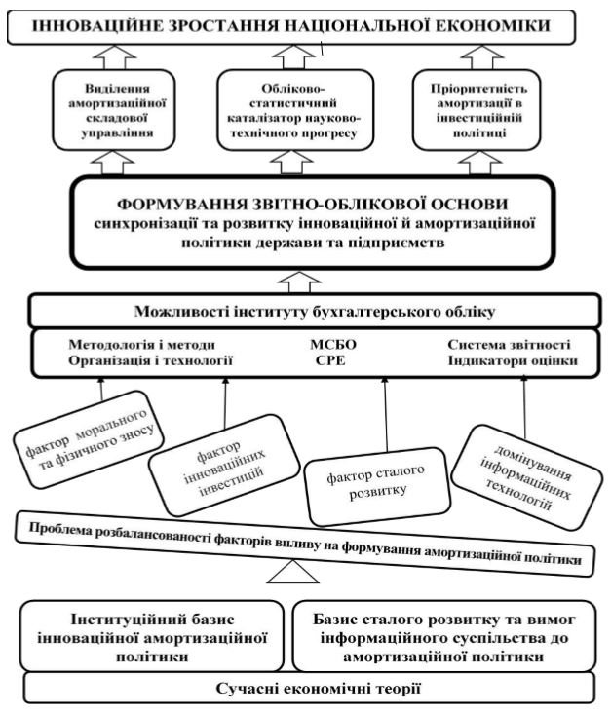
Рис. 1.3. Теоретичний концепт звітно-облікової основи синхронізації та розвитку інноваційної й амортизаційної політики держави та підприємств

Визначення «амортизація» фактично не визнається безпосереднім об'єктом бухгалтерського обліку. Об'єктом, виходячи з теорії фактів господарського життя, є факт «нарахування амортизації», або факт, що відображає придбання, вибуття або іншу зміну в нарахованій сумі амортизації і складі активів, що амортизуються. Нами це розглядається, як важлива умова виділення об'єктів бухгалтерського обліку, які відображаються в системі бухгалтерських рахунків і формують інформацію про амортизацію та стан активів, що амортизуються [38].
Повертаючись до визначення категорії «амортизація», його сутності, розглянутих у попередньому підрозділі, слід підкреслити, що поняття «амортизація» правильніше вживати в сенсі елементу методу бухгалтерського обліку, пов'язаного з розподілом вартості активів, які розглядаються й аналізуються. Такий висновок дозволяє осмислити сутність амортизації та амортизаційної політики, яка застосовується з метою розвитку її матеріально-технічної бази й ефективності використання основного капіталу. Перетворити амортизацію у стимул прискорення оновлення основних виробничих фондів і підвищення ефективності їх використання можна за умови оптимізації вже наявних інструментів амортизаційної політики, а також розробкою та впровадженням нових і найбільш ефективних методів [81].
Наприклад, підприємство може застосувати метод прискореної амортизації, збільшуючи тим самим витрати, зробити переоцінку основних засобів з урахуванням ринкової вартості, що теж вплине на витрати виробництва. Слід зазначити, що тут велике значення має механізм оподаткування, оскільки сума нарахованої амортизації впливає й на оподатковуваний прибуток підприємства [44].
Тому з метою стимулювання інвестиційних процесів не можна не брати до уваги порядок нарахування амортизації в бухгалтерському та податковому обліку. Безперечно, із введенням Податкового кодексу України ці два види обліку наблизилися один до одного, однак норми і правила Кодексу стосовно амортизаційї необоротних активів значною мірою впливають на норми стандартів обліку і часто нівелюють їх положення, зменшуючи свободу формування облікової, а відповідно й амортизаційної політики [58].
Для визначення впливу стратегічної економічної політики держави на предмет і об`єкт амортизації необхідно розглянути елементи методики нарахування амортизації окремо. Господарюючим суб'єктам надано право використовувати методи нарахування амортизації, наведені в Положеннях (стандартах) бухгалтерського обліку. Однак норми Податкового кодексу України визначають для кожної групи активів рекомендований метод, і підприємство вимушене відмовитися від теоретично передбаченого вибору і дотримуватися визначених нормативів. При використанні інших методів виникає необхідність коригування даних бухгалтерського та податкового обліку в частині нарахування амортизації. З цієї причини лінійний метод вважається основним і найбільш часто використовування організаціями [12].
Варто наголосити, що ефективність використання різних методів нарахування амортизації залежить від специфіки виробництва. Підприємства, зацікавлені в залученні зовнішніх інвестицій, прагнуть оптимізувати свої витрати, пов'язані з виробництвом продукції через механізм встановлення терміну корисного використання об'єктів основних засобів, що іноді приводить до негативних наслідків [99].
Згідно з П(С)БО строк корисного використання визначається підприємством самостійно на дату введення в експлуатацію об'єкта амортизації з урахуванням умов його виокристання. Однак Податковим кодексом встановлено мінімально допустимі строки використання активу, входячи з його класифікації. Безумовно, терміни амортизації та їх економічний результат взаємопов'язані зі способом нарахування амортизації. Якщо підприємство ставить завданням на швидко замінити або оновити основні засоби і нематеріальних активи, перевага віддається прискореним способам амортизації. Вони дозволяють на початковому етапі включати до витрат більшу частину вартості активів і зменшувати оподатковуваний прибуток. У пізніші терміни використання активів оподатковуваний прибуток, навпаки, збільшується за рахунок зниження амортизаційних відрахувань. Відповідно податкова база з податку на прибуток зміщується в часі до пізніших періодів [10].
Оскільки нормативними актами, що регулюють бухгалтерський і податковий облік, передбачено відмінності в питаннях нарахування амортизації, це є вагомою технічною проблемою для бухгалтерій, які намагаються дотримуватися правил П(С)БО та паралельно вести облік, відмінний від того, який вимагає Податковий кодекс. Така ситуація виникає при здійсненні переоцінки або модернізації активу, при цьому в бухгалтерському обліку можливо (а часто й доцільно з економічної точки зору) переглядати метод і сума амортизації, однак Податковий кодекс ці положення заперечує. Наслідком реалізації амортизаційної політики, яка сфокусована на підприємстві, а не на задоволенні вимог податкових органів, є можливість визначення системи показників для формування інформаційного забезпечення управління активами, що амортизуються [17].
Таким чином, характер інформації, яка формується навколо об`єкта амортизації, й окреслюватиме його характеристики. Такі характеристики будуть змінюватися залежно від тієї облікової системи, в якій вони формуються.
Таким чином при вивченні вимог до амортизації й побудові структурно-логічної моделі впливу на формування предмета і об`єкта з’ясовано розширення різних інформаційних впливів (роль сучасного інформаційно-іноваційного технічного прогресу) у виявленні впливу на формування амортизаційної політики. Вперше поставлено питання впливу облікової, економічної і технічної служб підприємства на формування й ефективність функціонування амортизаційної політики. Концептуальне уявлення про систему інформаційно-аналітичного забезпечення амортизаційної політики повинно визначати об'єктивну синергію позитивних результатів аналізу, контролю, моніторингу та діагностики не тільки внутрішньогосподарських процесів по видах бізнес діяльності, а й параметрів зовнішнього макросередовища. Ця система повинна передбачати структуроутворюючі елементи: технологію накопичення інформації, планування амортизаційної стратегії, облік, аналіз, контроль, моніторинг і діагностику ситуації з урахуванням внутрішньогосподарських процесів (по видах майна, що амортизується, і умов експлуатації). Під системою інформаційно-аналітичного забезпечення амортизаційної політики розуміють комплекс взаємодіючих і взаємопов'язаних елементів, які забезпечують процес цілеспрямованого безперервного обліку, обробки та аналізу інформації, необхідної для планування динаміки розвитку основного капіталу як базового елементу виробничої функції й оцінки ефективності амортизаційної політики підприємства [76]. Саме в обліковій підсистемі починається процес формування амортизаційної політики підприємства (рис.1.4).
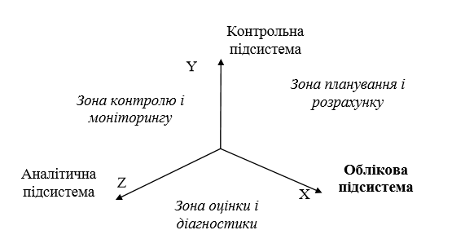

Рис. 1.4. Модель системи інформаційно-аналітичного забезпечення формування амортизаційної політики підприємства

Формуючи методологію амортизаційної політики, ми повинні оцінювати не тільки стандартні складові, як терміни використання (що було розглянуто на початку підрозділу), а й необхідність модернізації для інноваційного розвитку, оскільки саме це впливає на ефективність і конкурентоспроможність виробництва та темпи технічного прогресу [38]. Однак при формуванні амортизаційної політики окреслення цих трьох рівнів обліку повинно супроводжуватися формуванням облікової інформації під впливом інформації технічної та економічної служб. Суть цього облікового забезпечення полягає у поєднанні інжинірінгу та обліку. Для забезпечення якісної інформаційної системи необхідно визначити, що може дати облік для інженерів і вони для нього. Питання інформаційно-облікового забезпечення амортизаційної політики – це питання поєднання інженерії, обліку та економіки. Ця інформація не тільки облікова, а й пов`язана з іншими службами (рис.1.5) [52].
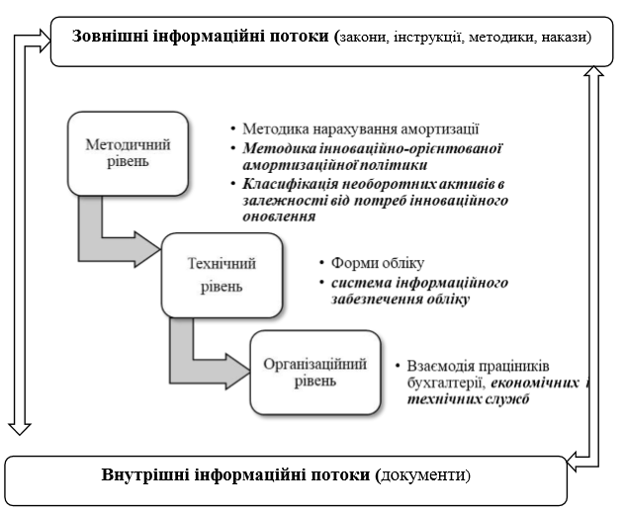
Рис. 1.5. Елементи амортизаційної політики - система взаємодії економічних, технічних та суспільних знань

Такий підхід в організації обліку передбачає обов'язкову наявність предмета і об`єкта амортизаційної політики, сформованого залежно від вимог інформаційного середовища з врахуванням рівня системи, в якій він буде використовуватися й окреслюватися інформаційними запитами зовнішнього та внутрішнього економічного середовища, на які впливають своєю чергою належне інформаційне забезпечення, динамічні умови, які визначають стійкість і гнучкість системи (документи), зовнішні обмеження (закони, інструкції, методики, накази тощо), зовнішні та внутрішні інформаційні потоки [56].
Таким чином, формування амортизаційної політики підприємства передбачає використання складових системи бухгалтерського обліку, а саме інформаційну мережу з каналами, якими надходять дані про стан об'єктів обліку (основних засобів, амортизаційних відрахувань тощо). У системі бухгалтерського обліку координуючим центром є бухгалтерія. Регулювання інформації, необхідної для формування амортизаційної політики, забезпечується за допомогою комплексу комп'ютерних програм обробки обліково-економічної інформації [21].
Дані про господарські процеси надходять до системи обліку безперервно по інформаційних входах, а далі, після перетворення, використовуються для інформаційного обміну із зовнішнім середовищем і всередині системи господарського обліку. Вхідні й вихідні потоки бухгалтерського обліку, як системи, спрямовані на обробку фактів підприємства взагалі та амортизаційної політики зокрема [75].
Разом із тим, система бухгалтерського обліку може виступати і як статична система на такому проміжку часу, який характеризує стан елементів системи і зв'язки між ними на певну дату, коли зміни за останній день вважаються настільки несуттєвими, що їх не беруть до уваги [28].
Таким чином, бухгалтерський облік — це одночасно й інформаційна система, оскільки основним завданням його є збирання, обробка та надання інформації. Крім того, це документальна система, тому що бухгалтерський облік не може функціонувати без документів [75]. Таким чином, бухгалтерський облік — це велика і складна інформаційно-документальна підсистема системи управління [37]. Метою функціонування системи обліково-аналітичного забезпечення є формування та передача якісної обліково-аналітичної інформації для забезпечення й обґрунтованого прийняття рішень у системі управління її елементами на підприємстві [38].

1.3. Обліково-інформаційний базис інфраструктурної підтримки ефективної амортизаційної політики

В епоху становлення вітчизняної економіки амортизація як облікова категорія зазнала великих трансформацій. За часів незалежності економіка мала три хвилі державної переоцінки активів, які мали своїми наслідками зміни в амортизаційній політиці. У Законі України «Про оприбуткування прибутку підприємств» амортизація не відносилася до витрат підприємства, а, по суті, була корективом суми оподаткованого прибутку. Це призвело до появи подвійного обліку амортизації – для цілей оподаткування і для цілей бухгалтерського обліку.
Формування державної амортизаційної політики почалося лише з уведенням в дію Податкового кодексу України, завдяки якому підприємства отримали часткову можливість варіювати облікові складники методики нарахування амортизації. Однак фіскальний складник амортизаційної політики все одно залишився у вигляді обмежень до застосування певних методів нарахування амортизації і строків корисного використання активів.
Амортизаційна політика України формується під впливом державних і недержавних інститутів, «правила гри» яких ґрунтуються на пріоритетності власних інтересів і не враховують сучасні системні вимоги глобального економічного розвитку. Між інститутами відсутні вільний обмін інформацією та узгодженість регуляторних дій.
Для ефективного функціонування амортизаційна політика потребує сприятливого економічного середовища, яке дасть змогу проявитися всім нововведенням у повному обсязі. Для конкретизації такої підтримки необхідно визначити й охарактеризувати складники інфраструктурного забезпечення амортизаційної політики в Україні.
На думку більшості науковців, основні риси амортизаційної політики були сформовані в Англії в XVI ст. Уже тоді висловлювалася думка стосовно того, що кінцевий обсяг амортизаційного фонду може перевищувати первісну вартість основних засобів, тобто передбачалися можливості прискореної амортизації. Але до кінця ХІХ ст. ні моральний знос, ні прискорена амортизація не знайшли свого застосування на практиці. Амортизаційні відрахування здійснювалися виходячи з усталених фізичних термінів використання фондів [10].
На думку Т.І. Артьомової, нині амортизація не відображає вартість зносу основних фондів; її нараховані обсяги істотно менше від вартісного вираження такого зносу; межа між інвестиціями на відновлення і чистими інвестиціями знівелювалася. Амортизаційні відрахування стали заміщувати в інвестиційній діяльності прибуток після оподаткування, банківські кредити, інші джерела. Отже, слід відмовитися від вузького трактування амортизації як зносу основних фондів, а розглядати її як цільове джерело для інвестиційної діяльності, розширеного відтворення й економічного зростання [10].
Для вирішення проблеми фінансового забезпечення, як уважає Л.О. Вдовенко, потрібно включити застосування інструментів, прийомів та методів, які дадуть змогу ефективно задіяти локальні фінансові механізми: системності державної фінансової підтримки, мета якої – створення умов для доступного і своєчасного забезпечення потреб у кредитних ресурсах; застосування механізмів пільгового кредитування, розвиток іпотечного кредитування, розвиток кредитних спілок [41, с. 227].
Виділення невирішених раніше частин загальної проблеми, котрим присвячується означена стаття. В економічній науці нашої країни питанню амортизації в бухгалтерському обліку приділено критично мало уваги, незважаючи на те що саме облікові дані є підґрунтям для формування інформації щодо амортизаційної політики підприємства і країни. Дослідженню питання амортизації приділяють недостатньо уваги в загальному економічному середовищі для втілення пропозицій щодо її вдосконалення. Аналіз амортизаційної політики країн, які спираються на сталий досвід підприємництва, свідчить, що періоди економічного занепаду супроводжуються спадом інвестиційної діяльності, а її пожвавлення на стадії стабілізації досягається спеціальними заходами державного втручання та заохочення [11].
Так, в економічній літературі виділено три ситуації, які розкривають залежність розміру амортизаційних нарахувань від інвестиційного клімату в країні. Перша ситуація характеризується продовженням інвестиційної кризи [22]. Без уведення достатньої кількості нових машин і устаткування амортизаційні нарахування постійно скорочуються за рахунок зменшення сукупної залишкової вартості основних засобів [32].
Друга ситуація відображає стан рівноваги, тобто списання та введення в дію нових основних засобів є відповідними, тому обсяг амортизації залишається стабільним. Проблема полягає у подоланні дефіциту оборотних коштів підприємств і неплатежів, а також у стимулюванні цільового використання амортизації на технічний розвиток виробництва [42].
Третя ситуація пов’язана з інвестиційним підйомом. У цьому разі обсяг амортизації збільшується завдяки запровадженню нових основних засобів зі 100%-ю залишковою вартістю [52]. Амортизаційний чинник стає причиною економічного зростання, збільшення прибутку та податкових надходжень до бюджету [29].
Отже, реальний інвестиційний прорив за рахунок різкого збільшення амортизаційних відрахувань можливий у відносно стабільній економіці або безпосередньо на етапі досягнення такої стабілізації. В Україні відбуваються події, характерні для першої ситуації. Тобто в економіці, яка робить лише початкові кроки в подоланні кризи та інфляційного тиску, інтенсивні суспільно-політичні зрушення, інституційні та законодавчі зміни, збільшення амортизаційних відрахувань можуть призвести до успіху тільки найбільш ефективні підприємства [55]. За низької рентабельності вітчизняних виробництв інтерес переважної більшості господарюючих суб’єктів до прискореної амортизації як засобу одержання податкової пільги досить слабкий, оскільки переважно вони не зможуть нею скористатися [16].
Проблема економічного зростання є актуальною для України. Так, унаслідок утрат, зумовлених трансформаційною кризою та глобальною фінансово-економічною кризою, наша країна досі не змогла відновити обсяги виробництва, досягнуті наприкінці 1990-х років. З урахуванням нинішніх територіальних реалій обсяг сукупного суспільного продукту становить менше 80% від показників 1990 р. [40].
Із другої половини ХХ ст. у розвинених країнах світу чинник відтворення капіталу стає ключовим для економічного розвитку. Про це свідчать зростання частки амортизаційних накопичень у капіталовкладеннях, випереджаюче їх збільшення по відношенню до ВВП і вартості основного капіталу [48].
Знос основного капіталу за допомогою трансформації в амортизаційний фонд стає частиною вільних грошових коштів, яка зберігає особливу якість. Згідно із цільовою функцією амортизаційних надходжень, їх необхідно авансувати на відновлення основного капіталу, а за насичення такої потреби – на подальшу капіталізацію [57].
У сучасній економіці амортизаційні відрахування перетворилися на ефективне й унікальне знаряддя інвестиційної діяльності, стали потужним стимулом розширення попиту і пропозиції, каталізатором розвитку науки та новітніх технологій. Частка амортизації в структурі інвестицій переважної більшості розвинених країн збільшується за рахунок зменшення частки прибутку і позикових коштів підприємств. Прогресивна амортизаційна політика стала однією з ознак «нової» економіки, по суті, ключовим чинником інноваційного розвитку [36].
На початку ХХ ст. після введення в більшості країн податку на прибуток амортизаційна політика значно ускладнилася, стала атрибутом податкової політики. Амортизаційні відрахування належать до витрат господарюючого суб'єкта, тому вони об'єктивно підлягають звільненню від оподаткування. Але з прискоренням темпів оновлення основних фондів обсяги таких відрахувань швидко зростали, як абсолютно, так і відносно витрат та прибутку. Зростання амортизаційних відрахувань веде до збільшення витрат виробництва та зменшення прибутку, а отже, зумовлює скорочення надходжень до державного бюджету. Скорочення амортизаційних відрахувань, навпаки, призводить до зменшення витрат, збільшення прибутку і податкових надходжень до бюджету держави [65].
На перший погляд, другий варіант амортизаційної політики є більш прийнятним для підприємців і держави. Утім, прискорена амортизація відкриває для виробників перспективи оновлення основних фондів, а разом із тим – підвищення якості товарів, продуктивності праці, вищого рівня оплати праці, а для держави – поповнення бюджету за рахунок розширення бази оподаткування. При цьому в господарській системі виникає дилема: збирати більше податків або надавати економічним суб'єктам можливість швидше оновлювати основні фонди за рахунок власних коштів. У першому випадку небажаним може стати уповільнення загальних темпів економічного розвитку, у другому – загальна її криза [65].
У цій ситуації саме інституційна інфраструктура забезпечення амортизаційної політики відіграла ключову роль у сприянні залученню інвестицій, адже державне регулювання сприяло отриманню або накопиченню ресурсів, які в переважному обсязі забезпечували розширене інноваційне відтворення активів, але для цього підприємство повинно вибрати шлях розвитку, витрачати кошти на модернізацію. Така ситуація спостерігалася у США в роки, що передували Великій депресії. Тоді розміри амортизаційних відрахувань установлювали самі виробники з подальшим затвердженням заявлених термінів зносу податковим відомствам. Обсяги амортизації, як правило, завищувалися, що зумовило тенденцію до скорочення споживчого попиту. Варто наголосити, що навіть у найнижчій точці кризи поточні інвестиції підприємців на утримання й відновлення устаткування залишалися значними, і це зберігало динамізм економічного відновлення [76].
Ключові зусилля антикризової політики США у цей період зосередилися на розширенні платоспроможного попиту; суспільство усвідомило, що стимулювання інвестиційної діяльності має поєднуватися з ефективним зростанням і розумним перерозподілом доходів. Від початку 1930-х років амортизаційна політика у країні набуває інституційного оформлення. Законодавчо було встановлено норми термінів експлуатації основних фондів за більш як 2 700 найменуванням машин, обладнання, майна, які сприяли зменшенню амортизаційних відрахувань [19].
В умовах вибору джерел інвестицій між амортизаційними накопиченнями, прибутком і позиковими коштами діє правило: продукція підприємця, у структурі інвестицій якого переважають власні (амортизаційні) накопичення, є конкурентоспроможнішою за ціною. Таке правило може бути застосовано й до окремих країн. Утім, політика прискореної амортизації передбачає наявність істотних субсидій для виробників. При цьому позикові кошти і прибуток утрачають інвестиційну привабливість для бізнесу. Тільки сильніший і додатковий стимул у вигляді інвестиційного податкового кредиту дав змогу, зокрема, США в першій половині 1980-х і в 1990-ті роки прискорити темпи інвестиційної активності. Сьогодні без амортизаційних накопичень та інвестиційних податкових кредитів підприємницький корпоративний сектор у розвинених країнах не може здійснювати інвестиційну діяльність [34].
Тим часом амортизаційні відрахування, податкові кредити, як і соціальні витрати, фінансуються за рахунок податкових надходжень держави. Якщо останні зменшуються, зростає дефіцит бюджету. Крім того, коли держава з другої половини 1980-х років узяла на себе (через амортизаційну політику) витрати з інвестиційної діяльності, вільні кошти громадян і бізнесу стали швидко перетікати на фінансовий ринок [37].
Зростання курсів цінних паперів зумовлює тенденцію збільшення прибутків за рахунок зменшення амортизаційних накопичень і зниження інвестиційної активності. Сформована залежність між підвищенням біржових індексів і зниженням темпів зростання, як чистих інвестицій, так і амортизаційних відрахувань, дає змогу зробити висновок про формування нової циклічності ринкової економіки. Такі коливання наочно підтверджують пряму залежність ефективності державного регулювання амортизаційної політики від стабільності економіки. За низького рівня ефективності діяльності підприємств, їх залежності від державної підтримки такі протекціоністські заходи збільшують економічну нестабільність, тому інфраструктура здійснення амортизаційної політики покликана стабілізувати державне регулювання і підтримку [18].
Це, як і вплив інституціонального складника, підтверджує той факт, що у більшості розвинених країн, які досягли високих економічних показників, одним із дієвих напрямів активізації інвестиційної діяльності стала модернізація податкового регулювання, спрямована на розширення використання прискореної амортизації та цільових податкових пільг. Наприклад, у США з 1954 р. було проведено п’ять значних амортизаційних реформ, результатом яких стало п’ятикратне перевищення обсягів амортизаційних відрахувань порівняно з прибутком і залученими кредитами для оновлення основних фондів [43].
Модернізація інфраструктури амортизаційної політики, розгляд її складників на мікро- і макроекономічному рівні, систематизація їх на основі інституційної теорії обліку дали змогу виділити організаційну, ринкову, інформаційну, методологічну і моніторингову інфраструктуру. На основі результатів компаративного аналізу розвитку інфраструктури в контексті інвестиційно-інноваційної політики і політики сталого розвитку було визначено дві групи чинників: концептуальні та інституційні [71].
Концептуальними чинниками розглядаються: змінний характер потреб інформаційного суспільства та інформаційної економіки, що формується; особливості ресурсного забезпечення амортизаційної політики, що виявляються у нерівномірній державній політиці, комерціалізації діяльності у сфері інформаційної інфраструктури, нестачі кваліфікованих кадрів. Інституційними чинниками визначаються такі: зміна моделі взаємодії органів державного регулювання з елементами інформаційної інфраструктури; конкуренція на ринку, яка стимулює підвищення якості та збільшення асортименту продукції і послуг; зміна ставлення суспільства до необхідності використання інформаційної інфраструктури у соціально-економічних та інших процесах розвитку підприємства й економіки [4].
Деталізовані чинники наведено на рис. 1.6.
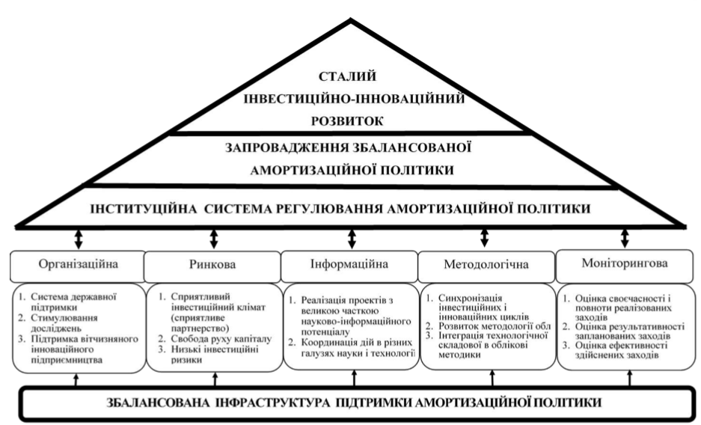
Рис. 1.6. Збалансованість інфраструктури підтримки амортизаційної політики України

Ці чинники є внутрішніми стимулами модернізації інфраструктури амортизаційної політики. Водночас вони враховують вплив зовнішнього середовища на можливості модернізації окремих елементів інфраструктури. Комплексність чинників дає змогу враховувати динаміку, що спостерігається в амортизаційній політиці, та її принциповий вплив на внутрішні процеси, які відбуваються на підприємстві. Урахування інфраструктури амортизаційної політики відповідно до вимог інноваційно орієнтованої економіки дасть змогу створити необхідну базу для економічного розвитку країни [35].
У цьому разі врахування концептуальних та інституційних чинників дасть змогу розглядати інфраструктуру амортизаційної політики в рамках загальноекономічних процесів, що відбуваються в Україні. Амортизаційна політика держави – це державне управління процесом розроблення норм і правил нарахування амортизації, встановлення порядку використання амортизаційного фонду [49].
Конкретна система амортизаційних відрахувань відображає певні економічні закономірності і фактично є результатом балансування економічних інтересів різних інституцій. У результаті дослідження цього питання набуло подальшого розвитку наукове забезпечення теоретико-прикладних основ цілісності та складовості інфраструктурного забезпечення амортизаційної політики, що ґрунтується на ієрархічній інституціонально побудованій регуляторній і виконавчій системі та розбудові організаційного, ринкового, інформаційного, методологічного та моніторингового її складників. Визначення та належна увага до інфраструктурних складників мають за мету збалансування інтересів усіх суб`єктів амортизаційної політики по правах, зобов’язаннях і відповідальності, що забезпечить сталий інвестиційно-інноваційний розвиток країни [43].
Таким чином, сталий інвестиційно-інноваційний розвиток України передбачає збалансовану взаємодію системи амортизаційної політики з іншими системами соціально-економічного простору (владою, підприємництвом, ринком, законодавством тощо). В Україні сьогодні такої збалансованості немає. Отже, є потреба в розробленні наукового забезпечення теоретико-прикладних основ цілісності та складовості інфраструктурного забезпечення амортизаційної політики, що ґрунтується на ієрархічній інституціонально побудованій регуляторній і виконавчій системі. Для забезпечення збалансованої підтримки амортизаційної політики запропоновано інфраструктуру, яка складається з організаційного, ринкового, інформаційного, методологічного та моніторингового складників. Визначення та належна увага до інфраструктурної підтримки амортизаційної політики має за мету збалансування інтересів усіх її суб`єктів по правах, зобов’язаннях і відповідальності, що призведе до поліпшення облікової політики підприємництва в частині амортизаційних відрахувань, їх моніторингу та регуляторних заходів і забезпечить сталий інвестиційно-інноваційний розвиток країни. Дослідження інфраструктурної підтримки амортизаційної політики повинно спиратися на механізм взаємодії державних і недержавних інститутів під час здійснення такої політики. Саме узгодженню державної політики в частині здійснення інноваційно орієнтованої амортизаційної політики і виокремленню ключової ролі бухгалтерського обліку в цих перетвореннях будуть присвячені подальші дослідження [52].

Висновки до розділу І.
Досліджено, що економічна категорія «амортизація» виникла, розвивалась і трансформувалася під впливом науково-технічного прогресу. Основним чинником її трансформації була необхідність визначення реальної вартості активу, реальної суми витрат і реального розміру капіталу, необхідного для відновлення активу, який вибуває.
Проведений аналіз основ класичної політекономії, неокласичної та інституціональної економічної теорії, загальнофілософських доктрин, засвідчив еволюційну розбудову категорії «амортизація» від простого корегування вартості майна до джерела розширеного відтворення і важеля стимулювання та заощаджень із стримким розвитком науково-технічного прогресу, залізничного сполучення і фабрик.
Розглянуто концептуальні підходи та вимоги до формування інфраструктурної підтримки амортизаційної політики держави і підприємства. Виокремлено ключову роль бухгалтерського обліку у формуванні масиву інформації для здійснення інфраструктурної підтримки, моніторингу і контролю амортизаційної політики.
Визначено роль обліково-аналітичного забезпечення інфраструктурної підтримки амортизаційної політики підприємства. Доведено важливість комплексного підходу до формування інфраструктурної підтримки амортизації.
Досліджено результати застосування подібних методичних підходів у країнах зі стрімким технологічним та економічним ростом. Розглянуто можливість застосування закордонного досвіду в частині формування інфраструктурної підтримки започаткування, здійснення і контролю результатів амортизаційної політики. Наголошено на необхідності виконання державою стимулюючої і контролюючої функцій.

2. ОБЛІК ОСНОВНИХ ЗАСОБІВ ПІДПРИЄМСТВА ТА ЇХ АМОРТИЗАЦІЇ

2.1. Особливість організації бухгалтерського обліку на підприємстві

Науково-виробниче підприємство "ІМВО" (НВП «ІМВО») є провідним українським постачальником рішень систем складування і виробником спеціальних сталевих конструкцій з досвідом роботи на даному ринку – більше 20 років.
НВП «ІМВО» було засновано у 1993 році у м. Львові. У цьому році було сформовано концепцію діяльності в якості сервісного металоцентру, розпочато співробітництво із виробниками прокату сталі.
Мета діяльності підприємства - бути конкурентними в глобальному світі, реалізуючи наші знання у створенні, виробництві та продажах ефективних продуктів та послуг, що необхідні для забезпечення потреб суспільства.
Керівництво підприємства переконано, що знання є основним джерелом конкурентоспроможності в постіндустріальну еру, а успіх - це знання помножені на зусилля єдиної команди.
Місія діяльності підприємства - створювати та виробляти продукти і послуги котрі забезпечать клієнтам можливість більш ефективно використовувати ресурси, необхідні для їхньої діяльності. Якість і досконалість продуктів та послуг підприємства - є основою задоволеності замовників, а від так міцним фундаментом філософії діяльності.
Пріоритетом для НВП «ІМВО» є застосування найбільш прогресивних методів управління, технологій і продуктів, необхідних для розв’язання завдань наших споживачів. Підприємство забезпечує особистий добробут, розвиток особистості і реалізацію творчого потенціалу кожного працівника. Творчий потенціал підприємства - це сума творчих потенціалів всіх працівників.
Основні види продукції та послуг НВП «ІМВО»:
палетні стелажі;
поличкові стелажі;
консольні стелажі;
мезоніни;
спеціальні складські рішення;
аксесуари та комплектуючі систем складування;
інспекційний огляд;
допомога та консультації.
Продукція НВП "ІМВО" експортується в Нідерланди, Бельгію, Францію, Велику Британію, Германію, Польщу, Чехію, Словаччину, Литву, Латвію, Естонію, Швецію, Грузію, Румунію, Молдову, Казахстан, Туркменістан, Азербайджан, Угорщину, Білорусь та Ісландію.
На НВП «ІМВО» використовується комп’ютерна форма ведення бухгалтерського обліку. Для ведення бухгалтерського обліку застосовується бухгалтерська програма «1С:Підприємство 8. Бухгалтерія для України».
Наказом про облікову політику затверджуються форми зведених регістрів бухгалтерського обліку, а також первинних документів, що використовуються підприємством в процесі господарської діяльності.
Відповідно обліковій політики, до основних засобів відносяться матеріальні активи, які підприємство утримує в цілях використання їх в процесі виробництва або постачання товарів, надання послуг, здачі в оренду іншим особам або для здійснення адміністративних і соціально-культурних функцій, очікуваний термін корисного використання (експлуатації) яких більш за один рік, термін корисного використання яких перевищує один рік та вартість одиниці понад 20000 грн [13]
Вибуття запасів здійснюється за методом ідентифікованої собівартості.
Паливо обліковується в літрах і кілограмах за такими статтями: паливо в баках автомашин; паливо в талонах; паливо на складі. Аналітичний облік паливно-мастильних матеріалів ведеться за їх видами, місцями зберігання та матеріально відповідальними особами.
Резерви сумнівних боргів не створюються.
Резерви майбутніх витрат не створюються.
Затверджено оплату праці згідно штатного розкладу, доплати та надбавки згідно Положенню про оплату праці.

2.2. Організація обліку основних засобів та нарахування амортизації на підприємстві

Для цілей бухгалтерського обліку основні засоби класифікуються по наступних групах:
- основні засоби (субрахунки рахунку 10 "Основні засоби");
- інші необоротні матеріальні активи (субрахунки рахунку 11 "Інші необоротні матеріальні активи") (рис. 2.2. 2.3, 2.4, 2.5).

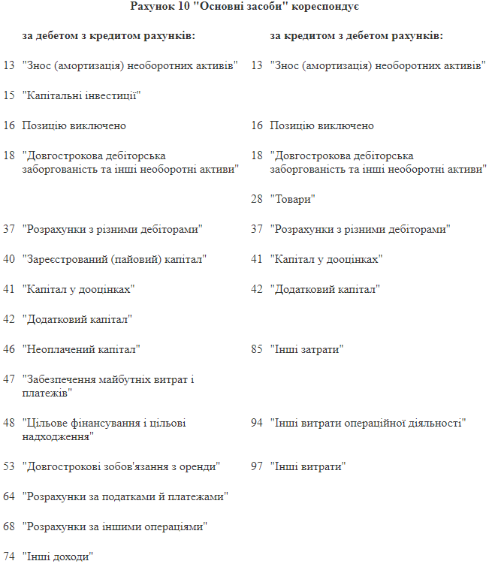

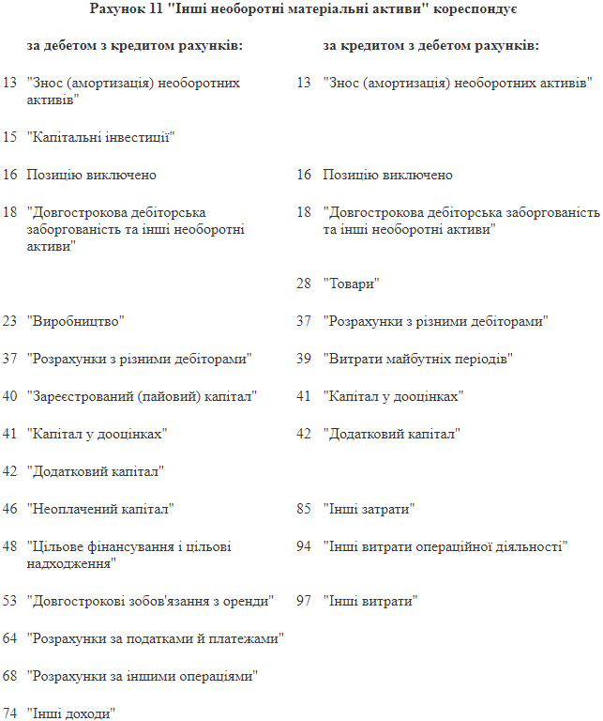

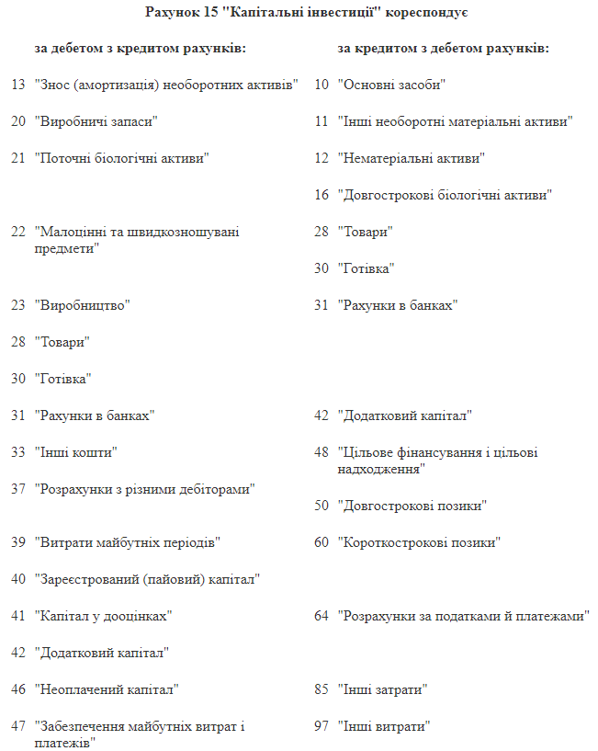
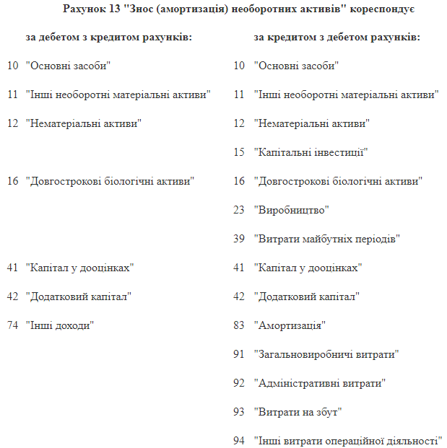

Первинні параметри нарахування амортизації вказуються під час введення початкових залишків або при введенні в експлуатацію основного засобу документом «Введення в експлуатацію ОЗ» на закладці «Облікові дані» (рис.2.5).
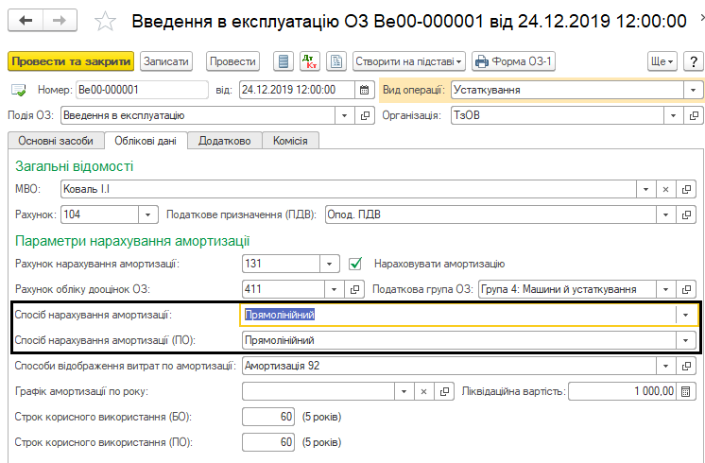

На закладці «Облікові дані» є можливість заповнити «Рахунок нарахування амортизації» (рахунок кредиту нарахування амортизації), «Спосіб нарахування амортизації» згідно П(С)БО 7 «Основні засоби» та «Спосіб нарахування амортизації (ПО)» згідно п.138.3.1. Ст. 138 ПКУ.
Прапорець «Нараховувати амортизацію» проставляється за замовчуванням, але, якщо мова йде про земельні ділянки, то згідно п. 22 П(С)БО 7 такий прапорець потрібно зняти.У реквізиті «Способи відображення витрат по амортизації» вказується спосіб, у якому зазначається рахунок дебету для нарахування амортизації (рис.2.6).

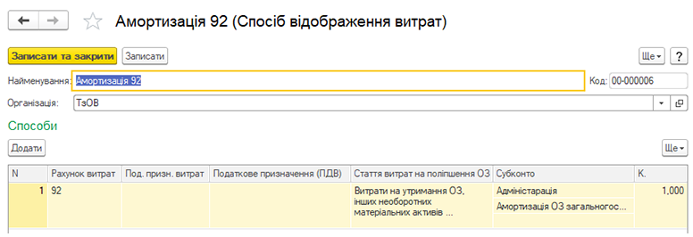

В документі також вказується строк корисного використання основного засобу, згідно п.138.3.3. Ст. 138 ПКУ, ліквідаційна вартість та, при необхідності, графік амортизації.
Після проведення документа всі дані для розрахунку амортизації заповнюються в регістрі відомостей «Параметри амортизації ОЗ».
Змінити параметри для розрахунку амортизації можна за допомогою документів: «Зміна параметрів амортизації ОЗ» та «Зміна стану ОЗ».
У документі «Зміна параметрів амортизації ОЗ» (рис. 2.7) є можливість змінити вартість для обчислення амортизації, строк корисного використання та метод нарахування амортизації.
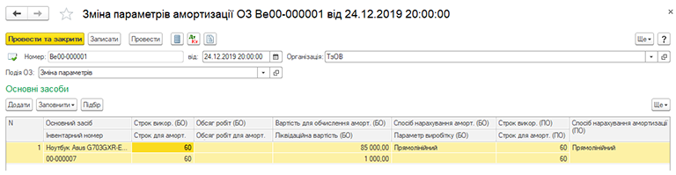

Документом «Зміна стану ОЗ» можна змінити параметр «Нараховувати амортизацію» (рис. 2.8).
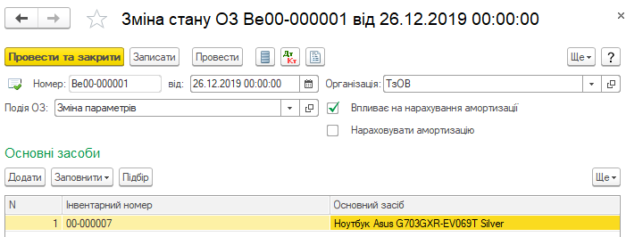

Якщо прапорець проставлений, то для основних засобів, що заповнені у табличній частині буде нараховуватись амортизація, якщо прапорець не проставлений, то нарахування амортизації для цих основних засобів припиняється.
Після зміни параметрів для нарахування амортизації необхідно перепровести документ «Закриття місяця» для зміни сум амортизації.

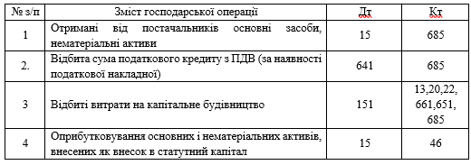

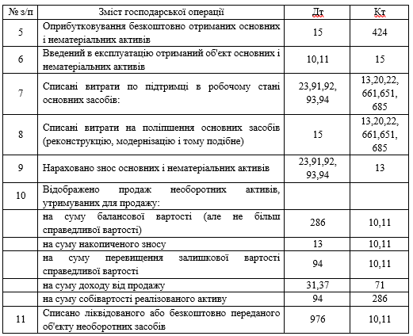

Амортизаційна політика повинна носити стимулюючий характер і володіти наступними рисами: сприяти підвищенню норм списання основного капіталу; розвивати прискорену амортизацію; створювати пріоритетні умови для розвитку особливо важливих галузей економіки [47].
Розробка амортизаційної політики на підприємствах починається з вивчення та врахування основних факторів, що визначають передумови її формування (рис. 2.9).
Основні чинники, що визначають передумови формування амортизаційної політики підприємства
принципи амортизаційної політики, встановлені в країні
майновий стан підприємства (обсяги, склад, вікова структура та рівень зносу необоротних активів, які підлягають амортизації тощо)
темпи інфляції та методи відображення в обліку реальної вартості основних засобів
переваги та недоліки дозволених законодавством методів нарахування амортизації
норми амортизаційних відрахувань та їх вплив на різні аспекти фінансово-економічної діяльності промислових підприємств
реальний термін використання підприємством необоротних активів
інвестиційна активність промислових підприємств
Рис. 2.9. Основні чинники, що визначають передумови формування амортизаційної політики підприємства

Система факторів, що повинна враховуватися при формуванні амортизаційної політики, є наступною:
1) Фактори, що впливають на обсяг амортизаційних відрахувань:
1. Незалежні від підприємства: встановлені державою норми амортизації; дозволені законодавством методи бухгалтерської амортизації; інфляція [41].
2. Залежні від підприємства: обсяг основних засобів, що підлягають амортизації; вибір методу амортизації та встановлення терміну амортизації; визначення терміну корисного використання об’єктів основних засобів [41].
2) Фактори, на які впливає обсяг амортизаційних відрахувань: витрати підприємства; база оподаткування прибутку; обсяг чистого грошового потоку; можливість оновлення основних засобів. Одними із найвпливовіших факторів є правильність вибору методу амортизації та вплив інфляції при розрахунку амортизаційних відрахувань [57].
Відсутність у науковій літературі єдиного підходу до класифікації амортизаційної політики зумовлює необхідність розроблення інформаційного забезпечення управління амортизаційними відрахуваннями і фінансовими результатами у цілому, тому доцільно розробляти на підприємстві амортизаційну політику за такими ознаками: залежно від виду необоротних активів; залежно від терміну дії; залежно від завдань; залежно від методів нарахування амортизації (рис. 2.10).
Наявність у законодавчій базі, яка регулює оцінку основного капіталу підприємства, варіативної частини дає можливість управлінцям впливати на формування амортизаційної політики підприємства.
Результати проведеного автором дослідження законодавчо-нормативної бази оцінки необоротних активів комерційних підприємств дозволили виявити варіативні параметри оцінювання ресурсів, що одночасно впливають на момент визнання та суму витрат, вибір яких повинні здійснювати менеджери вищого рівня (економічних, технічних, технологічних підрозділів), а результати бути затвердженими керівником у Наказі про облікову політику.

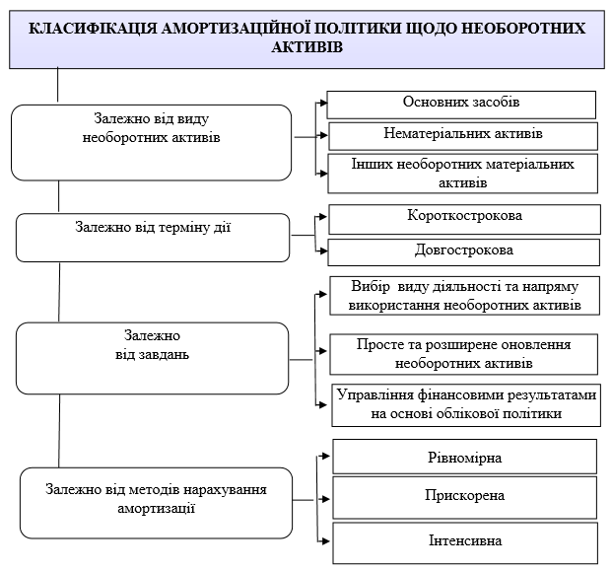
Рис. 2.10. Класифікація амортизаційної політики, яка застосовується для її розробки на підприємстві

Автором систематизовано варіативні елементи облікової політики, що впливають на вартість необоротних активів, що амортизується, у взаємозв’язку з витратами підприємства (рис. 2.11). Розглянемо їх більш детально.
Необоротні активи
Варіативні параметри, методи оцінювання
Релевантні
витрати
Строк фінансової оренди
Метод оцінювання за компонентами
Параметри вартості, яка амортизується:
- ліквідаційна вартість
- строк корисного використання
- max вартісний критерій
- min вартісний критерій
Методи амортизації
Дата первісного визнання необоротного об’єкту для продажу
Вартісний критерій капіталізації витрат на капітальний ремонт
Підходи до переоцінювання
Критерії зменшення корисності
Критерії визнання інвестиційної нерухомості
Малоцінні необоротні матеріальні активи
Основні
засоби
Нематеріальні активи
Фінансові витрати
Операційні витрати:

Загально-виробничі витрати

Адміністра-тивні витрати

Витрати на збут

Інші операційні витрати
у т.ч. амортизація
Інші
витрати
Рис. 2.11. Альтернативи в оцінюванні необоротних активів та витрат підприємства [розроблено на підставі джерел: [10, 11, 15, 17, 18, 19, 20, 21]]

Вартісні критерії основних засобів (ОЗ) та малоцінних необоротних матеріальних активів (МНМА).
Згідно з п. 6 П(С)БО 7 "Основні засоби" та п. 2 методичних рекомендацій №651 для визнання активу основним засобом (ряд. 1011
І розділу активу балансу "Необоротні активи") необхідно виконання умов: матеріальність; строк корисного використання більш одного року або операційного циклу, у випадку, коли він перевищує 1 рік; очікування отримання економічних вигід від використання у господарській діяльності підприємства; можливість достовірної оцінювання [4,8].
На відміну від положень бухгалтерського обліку, пп. 14.1.138. п.14.1 ст. 14 ПКУ визначає мінімальний вартісний критерій основних засобів. З 2020 р. він складає 20000 грн.. Тобто підприємства з метою бухгалтерського обліку можуть обирати іншу мінімальну вартість, але на практиці зазвичай для ліквідації розбіжностей між вказаними обліковими системами обирають податкові норми [1].
З метою виділення у складі основних засобів малоцінних необоротних матеріальних активів підприємства за необхідністю можуть установлювати їх максимальну та мінімальну вартісну ознаку (п. 5 П(С)БО 7). Максимальна вартість МНМА установлюється відповідно максимальному критерію вартості основних засобів. Визначення мінімальної вартості МНМА необхідно для розмежування малоцінних матеріальних активів на необоротні та оборотні, що, в свою чергу, впливає на їх оцінку [4,8].
Останні класифікуються як малоцінні швидкозношувані предмети (МШП) у складі запасів (ряд. 1100 ІІ розділу активу балансу (ф.№1) "Оборотні активи"), на які не нараховується амортизація.
Мінімально допустимі строки експлуатації основних засобів та строки дії права використання нематеріальних активів. Визначення та затвердження цих варіативних параметрів оцінювання необоротних активів підприємства необхідно для їх класифікації за групами, що потрібно для вибору методу нарахування амортизації для кожної з груп досліджуваних видів необоротних активів.
Пп. 138.3.3 та пп. 138.3.4 ПКУ регламентують мінімально допустимі строки амортизації ОЗ, МНМА та нематеріальних активів (НмА). В бухгалтерському обліку аналогічних обмежень не має, тобто вони можуть відрізняться від податкових норм. Однак, з метою мінімізації податкових різниць з податку на прибуток, найчастіше використовують норми ПКУ [1].
Ліквідаційна вартість необоротних активів. Згідно чинного законодавства ліквідаційна вартість необоротних активів визначається підприємством самостійно виходячи з суми від реалізації (ліквідації) активів, яку очікують отримати після закінчення строку їх експлуатації. Оцінка даної вартості для суттєвих за сумою об’єктів вимагає залучення фахівців-оцінщиків, що призводить до додаткових витрат підприємства. Відсутність можливості визначення даної вартості або не суттєвість суми дозволяє установлювати ліквідаційну вартість на рівні нуля [8, 10].
Методи амортизації необоротних активів. Стандартами бухгалтерського обліку та нормами ПКУ регламентуються методи нарахування амортизації необоротних активів:
для основних засобів: 5 методів за п. 26 П(С)БО 7 (прямолінійний, зменшення залишкової вартості, прискореного зменшення залишкової вартості, кумулятивний, виробничий) та 4 методи за нормами ст.138.3 ПКУ (окрім виробничого методу) [1, 8, 12];
для малоцінних необоротних матеріальних активів: 2 методи за п. 27 П(С)БО 7 (50% первісної вартості у 1-му місяці експлуатації та 50% в останньому; 100% первісної вартості у 1-му місяці експлуатації) [8];
для нематеріальних активів (за якими можна визначити строк корисного використання): 5 методів за п. 26 П(С)БО 7 [1, 8, 10];
для довгострокових біологічних активів (за якими неможливо визначити справедливу вартість або для платників податку на прибуток): 5 методів за п. 26 П(С)БО 7 [1, 8, 10].
Залежно від методів нарахування амортизації розрізняємо рівномірну, прискорену та інтенсивну амортизаційну політику, порівняльну характеристику яких наведено в табл. 2.2.
Основний критерій вибору методу нарахування амортизації необоротних активів – "очікуваний спосіб отримання економічних вигод від використання" [121]. Для різних груп необоротних активів можна використовувати різні методи амортизації. Однак, як свідчать результати дослідження облікової політики НВП «ІМВО», підприємство для всіх видів необоротних активів використовує прямолінійний метод оскільки він є найбільш простим за методикою розрахунку, що полегшує планування витрат на амортизацію, але унеможливлює використання дієвого та важливого інструменту управління витратами – амортизаційну політику.
Таблиця 2.2
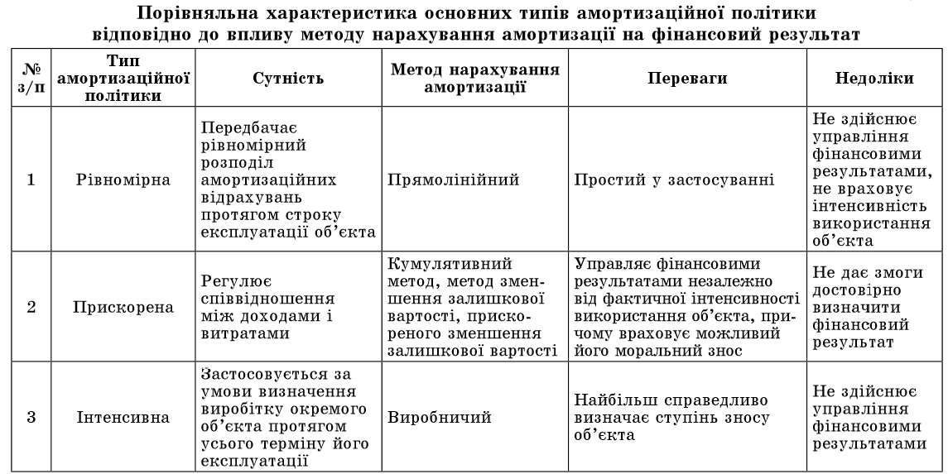

Обраний метод амортизації впливає на суму зменшення первісної вартості необоротних активів з одночасним збільшенням витрат на амортизацію у складі відповідних операційних витрат (виходячи з функціонального призначення об’єкту): загальновиробничих, адміністративних, збутових, інших операційних витрат (ряд. 2050, 2130-2180 І розділу, ряд. 2500-2520 ІІ розділу звіту про фінансовий результат (ф. №2)).
Також за обраним методом амортизації (одночасно з її нарахуванням) списується частка додаткового капіталу, що формується при безкоштовному отриманні необоротних активів, в інший дохід звітного періоду [13].
Підхід до оцінювання основних засобів за окремими компонентами. Наявність частин об’єкту основних засобів, вартість яких є суттєвою відносно їх первісної або балансової вартості, дає можливість здійснювати оцінку об’єкту за окремими компонентами, які можуть відрізнятися за строком використання, ступенем зношуваності, інтенсивністю використання. В даних умовах для різних компонентів можуть застосовуватися різні методи нарахування амортизації [13].
Метод оцінювання основних засобів та нематеріальних активів за переоціненою вартістю.
З метою приведення у звітному періоді облікової вартості основних засобів та нематеріальних активів до справедливої підприємство може проводити їх переоцінку, якщо різниця між вказаними вартостями є суттєвою. Альтернативною моделлю оцінювання є оцінка за собівартістю, що включає суму затрат на придбання окремого об’єкту[пп. 16-21 П(С)БО 7, пп. 19-24 П(С)БО 8].
Вартісний критерій капіталізації витрат на капітальний ремонт основних засобів. За нормами П(С)БО 7 (пп. 15) витрати на ремонт основних засобів (підтримання їх у робочому стані, який дозволяє отримати економічні вигоді в обсязі, що планувався при введенні в експлуатацію) визнають витратами того періоду, в якому вони були здійсненні (ряд. 2050, 2130-2180 І розділу та ряд. 2500-2520 ІІ розділу звіту про фінансовий результат). Однак дозволено при суттєвості суми витрат на капітальний ремонт (окремого ідентифікованого компоненту) їх капіталізувати, тобто включати до первісної вартості основних засобів (ряд. 1011 І розділу активу балансу "Необоротні активи"). Відповідно, вказані витрати в місяці проведення ремонту не вплинуть на прибуток, а будуть зменшувати прибуток впродовж періоду експлуатації основних засобів, який залишився, при нарахуванні амортизації з одночасним визнанням відповідних операційних витрат [13].
Строк оренди основних засобів для визнання її фінансовою. У п.4 загальних положень П(С)БО 14 "Оренда" надається трактування терміну "фінансова оренда", яке містить перелік ознак, при виконанні яких (хоча б однієї) оренда класифікується як фінансова. Ознакою, що не має чіткої характеристики, є строк оренди, який повинен складати "більшу частину строку корисного використання (експлуатації) об’єкту оренди" [12].
Якщо встановлений на підприємстві строк фінансової оренди не відповідає умовам орендного договору, то оренда класифікується як операційна. Витрати з використання активів орендарем за даними умовами є операційними витратами (відповідно функціональному призначенню об’єкту: загальновиробничими, адміністративними, збутовими, іншими операційними). Якщо строк оренди відповідає ознаці фінансової оренди, то орендар впродовж строку використання об’єкту визнає витрати з амортизації у складі операційних витрат одночасно зі зменшенням його первісної вартості (ряд. 1012 І розділу активу балансу) та фінансові витрати за відсотками, що сплачуються орендодавцю (ряд. 2250 І розділу звіту про фінансові результати ф.2). Також дисконтована сума мінімальних орендних платежів впливає на зобов’язання підприємства (ряд. 1515 ІІ розділу пасиву балансу "Довгострокові забезпечення та зобов’язання" та 1610 ІІІ розділу пасиву балансу "Поточні забезпечення та зобов’язання"). Орендодавець, в свою чергу, визнає витрати у сумі залишкової вартості переданого об’єкту (ряд. 2270 І розділу ф. №2) [7].
Критерії зменшення корисності активів. П. 6 П(С)БО 28 "Зменшення корисності активів" визначає ознаки зменшення корисності активів, з яких майже всі потребують визначення порогів суттєвості: зниження ринкової вартості активів; негативні зміни в економічній, технологічній, правовій, ринковому середовищі діяльності підприємства; перевищення над ринковою вартістю балансової вартості чистих активів підприємства; зростання ринкових ставок відсотку; зміна способу використання активу тощо [15].
На основі вивчення особливостей нормативного регулювання методів нарахування амортизації основних засобів розроблено алгоритм, який дає змогу обґрунтувати вибір типу амортизаційної політики залежно від специфіки об’єкта основних засобів, умов його використання та співвідношення морального і фізичного зносу та конкретного методу нарахування амортизації для управління фінансовими результатами підприємства (рис. 2.12).
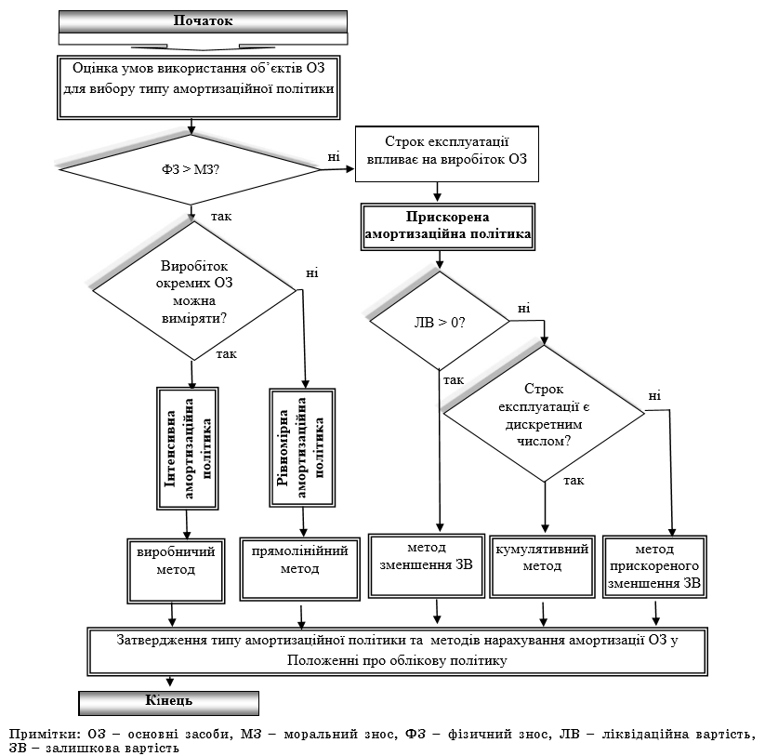

Рис. 2.12. Пропонований алгоритм вибору типу амортизаційної політики та методів нарахування амортизації основних засобів

Розроблений алгоритм ураховує вимоги чинного законодавства, зокрема П(С)БО 7 «Основні засоби» та Податкового кодексу України щодо порядку нарахування амортизації основних засобів, та дає змогу вибрати тип амортизаційної політики залежно від напряму використання основних засобів у господарській діяльності підприємства.

Висновки до розділу ІІ.
Виявлено, що головним недоліком амортизаційної політики НВП «ІМВО» є спрощений підхід – використання для всіх основних засобів прямолінійного методу нарахування, не проведення переоцінки основних засобів для реальної їх оцінки на дату балансу тощо.
Дослідження законодавчої бази, що регламентує норми формування витрат підприємства, дозволило в роботі систематизувати варіативні параметри, методи оцінювання витрат та наведено схематичне представлення їх взаємозв’язку з активами і зобов’язаннями підприємства.
На основі вивчення особливостей нормативного регулювання методів нарахування амортизації основних засобів в роботі запропоновано алгоритм, який дає змогу обґрунтувати вибір типу амортизаційної політики залежно від специфіки об’єкта основних засобів, умов його використання, співвідношення морального і фізичного зносу та конкретного методу нарахування амортизації з точки зору досягнення очікуваного рівня фінансових результатів підприємства.

РОЗДІЛ ІІІ. КОНТРОЛЬ СТАНУ ОСНОВНИХ ЗАСОБІВ ПІДПРИЄМСТВА

3.1. Мета, завдання, етапи контролю стану основних засобів підприємства

Ефективне функціонування суб’єктів господарювання в умовах ринкової економіки можливе завдяки збалансованому використанню всіх видів ресурсів. Інтенсифікація виробництва, нарощування його обсягів забезпечується, у першу чергу, зростанням рівня екстенсивного та інтенсивного використання основних засобів, інакше кажучи, засобів праці. Для здійснення виробничої діяльності підприємству необхідні основні засоби, які у своїй сукупності утворюють виробничо-технічну базу і визначають виробничу мету господарства. Саме обсяг акумульованих основних засобів дає підстави судити про розмір підприємства, його можливості та перспективи розвитку. Від раціональної організації внутрішнього контролю основних засобів на підприємстві значною мірою залежить ефективність управління, адже прийняття управлінських рішень здійснюється в умовах невизначеності, зміни потенціалу економічного розвитку підприємства, дії дестабілізуючих чинників і ризику. Сьогодні в Україні спостерігається обмеженість і невизначеність щодо побудови цілісно функціонуючої системи внутрішнього контролю, яка б забезпечувала покращення результатів фінансово-економічної діяльності вітчизняних підприємств [32, 39].
Дослідженню питання організації внутрішньогосподарського контролю використання основних засобів на вітчизняних підприємствах присвячено чимало праць, зокрема М. Білухи, Ф. Бутинця, Б. Валуєва, Б. Усача, Н. Дороша та інших.
Незважаючи на багатоаспектність проведених досліджень з організації внутрішньогосподарського контролю використання основних засобів, на практиці даному питанню приділяється мало уваги. Тому в умовах зростання нестабільності зовнішнього середовища та ускладнення управління необоротними активами існує необхідність подальшого обґрунтування та пошуку шляхів удосконалення внутрішньогосподарського контролю основних засобів на вітчизняних підприємствах [39, 42].
Внутрішній контроль – це процес, спрямований на досягнення стратегічних довгострокових цілей підприємства, що і є результатом дій керівництва з планування, організації, моніторингу діяльності підприємства в цілому, та його окремих підрозділів. Система внутрішнього контролю є своєрідним джерелом інформаційного забезпечення управління підприємством, що у свою чергу дозволяє не допустити порушення законності, нераціонального використання та перевитрат виробничих ресурсів, невиконання передбачених виробничо-господарських планів діяльності підприємства. Внутрішній контроль спрямований на збереження грошових та матеріальних цінностей, підвищення ефективності господарювання, відповідність системи внутрішнього контролю вимогам законодавчих та нормативно-правових актів і норм, зменшення витрат на проведення зовнішнього аудиту. Здійснення внутрішньогосподарського контролю є прерогативою керівника підприємства. Такий важіль управління, як внутрішній контроль на підприємстві, добре відомий уже давно, проте керівництво фірм, як правило, не використовує його можливості й не приділяє належної уваги його якості, в той час як внутрішній контроль є інформаційним підґрунтям для прийняття управлінських рішень або їх коригування для досягнення поставлених цілей найбільш ефективним способом [71].
Однією з головних умов забезпечення підвищення продуктивності праці та зниження витрат виробництва є раціональність та ефективність використання об’єктів основних засобів, що також призводить до зменшення потреби введення нових виробничих потужностей при заданому обсязі виробництва і, як наслідок, до економії капітальних вкладень. Основні засоби є одним із найважливіших об’єктів фінансового обліку, займаючи значну частку в загальній сумі активів підприємства, тому існує необхідність в контролі за їхнім рухом, організацією синтетичного й аналітичного обліку, визначенням зносу (амортизації), проведенням ремонту, модернізацією, оновленням застарілих і технічно недосконалих об’єктів [61].
Основними елементами контролю операцій із використання основних засобів, що забезпечують його ефективне функціонування, є: об’єкти контролю; суб’єкти контролю; інформаційні джерела контролю; прийоми та методи контролю.
Метою внутрішньогосподарського контролю операцій з основними засобами є встановлення достовірності бухгалтерських даних і звітності щодо наявності, стану й руху основних засобів, забезпечення їх збереження та ефективного використання. Мета контролю реалізується завдяки вирішенню завдань, визначених на рис. 3.1 [52, с. 158].
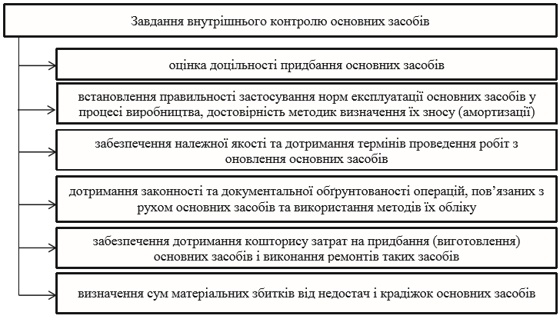

До об’єктів внутрішньогосподарського контролю основних засобів належать: збереження власних і орендованих основних засобів; стан техніко-експлуатаційної дисципліни за операціями з основними засобами; стан бухгалтерського обліку та звітності за операціями з придбання, руху, використання основних засобів [43].
Основними джерелами інформації для проведення контролю основних засобів є:
– інформація за договорами купівлі-продажу об'єктів, договорами на капітальне будівництво, архітектурно-технічними паспортами, розрахунками кошторисами, актами прийому-передачі, актами на списання, картками (книгами, відомостями) інвентарного обліку, розрахунками нарахування амортизації;
– записи в облікових регістрах за рахунками 10 «Основні засоби», 13 «Знос (амортизація) необоротних активів», 15 «Капітальні інвестиції», Журнал 4, відомості аналітичного обліку № 4.1, 4.2, 4.3;
– Баланс (Звіт про фінансовий стан) (ф. № 1);
– Звіт про фінансові результати (Звіт про сукупний дохід) (ф. № 2);
– Звіт про власний капітал (ф. № 4);
– Примітки до річної фінансової звітності (ф. № 5).
Внутрішньогосподарський контроль проводиться працівниками підприємства, тому при визначенні суб’єкта внутрішньогосподарського контролю необхідно враховувати наступне: суб’єкт повинен мати право на проведення контрольних заходів; суб’єкт контролю повинен володіти відповідними кваліфікаційними характеристиками, що дозволяють компетентно здійснити контроль; обов’язки суб’єкта з проведення контрольних заходів повинні бути закріплені документально, що встановлює відповідальність за результатами контролю; якщо суб’єкт контролю виконує поряд з контрольними інші функції, то в якості підконтрольних об’єктів йому повинні бути доручені об’єкти, що перебувають у сфері діяльності даного суб’єкта [32, с. 158].
Здійснення контролю основних засобів забезпечується поєднанням різноманітних методів, прийомів та способів його здійснення. Таким чином, виділяють три основні групи методів і прийомів контролю: 1) прийоми документального контролю; 2) прийоми фактичного контролю; 3) розрахунково-аналітичні методи контролю. На підставі досліджень та узагальнень нами визначено, що у процесі контролю основних засобів підприємства можна виділити шість основних етапів, що наведено на рис. 3.2.
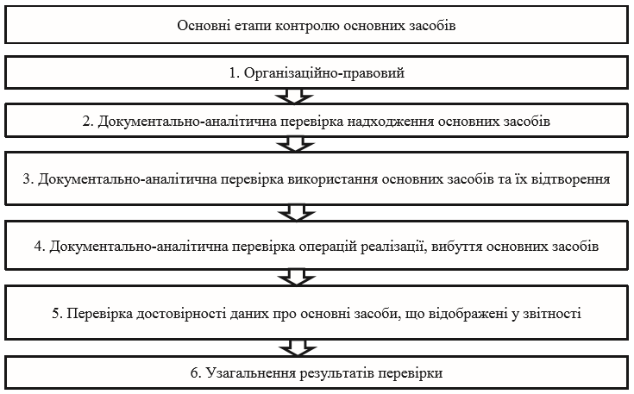

Організаційно-правовий. Даний етап передбачає ознайомлення контролера із специфікою діяльності підприємства, досконале вивчення нормативно-правової бази щодо бухгалтерського обліку, аудиту та регулювання діяльності підприємства. Детальному розгляду підлягає також наказ про облікову політику, в т. ч. у частині організації обліку основних засобів, здійснюється оцінка надійності систем внутрішнього контролю основних засобів. Таку оцінку можна зробити проведенням вибіркового тестування. Основними напрямами можуть бути: належне ведення первинної документації щодо операцій, пов’язаних з основними засобами, відповідне ведення пооб’єктного обліку основних засобів, належний рівень планування та проведення контрольних дій внутрішнього контролю [61].
Документально-аналітична перевірка надходження основних засобів. На цьому етапі контролер перевіряє правильність віднесення активів суб’єкта господарювання до основних засобів, розподіл їх за видами, встановлення критеріїв інвестиційної нерухомості. При цьому слід враховувати вимоги П(С)БО 27 «Необоротні активи» [12].
Далі перевіряють класифікацію основних засобів відповідно до вимог податкового законодавства, а також їх визнання. Перевіряють документи, що підтверджують право власності на об’єкти основних засобів, відповідність технічної та первинної документації цих засобів праці залежно від способів їх надходження. Контролер повинен також перевірити відповідність даних аналітичного обліку даним синтетичного обліку щодо достовірності та повноти відображення операцій, пов’язаних із надходженням основних засобів [52].
Документально-аналітична перевірка використання (руху) основних засобів та їх відтворення. Розбіжності в документальному оформленні наявності та руху основних засобів виявляють зіставленням сум, що наведені в інвентарних картках, і тих, які зазначені в описі інвентарних карток. У разі існування розбіжностей, з’ясовують причини та встановлюють винних осіб, а також дають конкретні рекомендації щодо поліпшення існуючого становища. Значну увагу слід приділити зміні характеру використання основних засобів, зокрема, правомірності операцій переведення їх до складу інвестиційної нерухомості, переведення останньої до операційної нерухомості. Документально-аналітична перевірка операцій реалізації основних засобів. На даному етапі перевіряють правомірність вибуття основних засобів, ознайомлюються з відповідними рішеннями керівництва на здійснення таких операцій, досліджують акти приймання-передачі, ліквідації, а також факт фіксування відповідних відміток бухгалтерією в інвентарних картках [51].
Перевірка достовірності даних про основні засоби, що відображені у звітності передбачає перевірку дотримання принципів та якісних характеристик фінансової звітності при її складанні, значну увагу приділяють визначенню достовірності даних. Під час проведення внутрішньогосподарського контролю операцій з основними засобами найчастіше виявляють такі порушення: несвоєчасне оприбуткування основних засобів; невірне визначення первісної вартості об’єкта основних засобів; реконструкція (модернізація) основних засобів відображена як ремонт; неправильне визначення методу нарахування амортизації об’єкта основних засобів, помилкові розрахунки амортизаційних відрахувань; некоректна кореспонденція рахунків при відображенні операцій з основними засобами; порушення процедури проведення інвентаризації об’єктів основних засобів; недотримання порядку документального оформлення господарських операцій з основними засобами; неоприбуткування матеріальних ресурсів за наслідками ліквідації основних засобів [74].
Ефективна система внутрішнього контролю основних засобів включає: аналіз основних засобів підприємства за минулий період; аналіз структури та стану основних засобів; контроль за формуванням амортизаційної політики підприємства; контроль за своєчасним оновленням основних засобів підприємства; контроль за використанням основних засобів підприємства; внутрішній контроль використання основних засобів [45].
Варто також звернути увагу на зміни, насамперед, у частині підвищення оперативності й ефективності контролю основних засобів підприємств, що вимагає вирішення таких завдань: дослідження сутності основних засобів, їх складу, класифікації в різних галузях економічної науки; узагальнення та систематизації класифікації основних засобів; дослідження діючої методики нарахування амортизації, обліку та контролю зносу основних засобів; аналіз діючої організації та методики обліку основних засобів, впливу на них змін податкової політики та виявлення шляхів її удосконалення; розроблення рекомендацій з удосконалення методики контролю ефективності використання основних засобів із застосуванням інформаційних систем і технологій. Вирішення поставлених завдань забезпечується: удосконаленням методики обліку надходження основних засобів у системі аналітичних рахунків, що дозволить спростити систему бухгалтерських записів та контролю; розробкою бухгалтерської моделі економічного механізму амортизації, що сприятиме вирішенню проблем фінансового, внутрішньогосподарського контролю амортизаційних процесів та їх податкового аспекту; удосконаленням методики обліку витрат на ремонти основних засобів, що підвищить ефективність управління витратами; побудовою моделі залежності експлуатаційних витрат від терміну експлуатації, що дозволить визначити доцільність проведення ремонту основних засобів [62].
На підприємствах України стан внутрішнього контролю характеризується недостатньою ефективністю внаслідок неправильної його організації та незадовільного дотримання вимог. До недоліків належать: зловживання службовим становищем, невиконання або неякісне виконання службових обов’язків, неправильна оцінка операцій із використання основних засобів з точки зору доцільності та економічності. Значною проблемою є те, що власники підприємств, не розуміючи сутності, мети і завдань внутрішнього контролю, не приділяють належної уваги побудові ефективної системи його здійснення. До того ж, сукупність даних порушень повинна виявлятись на рівні внутрішнього контролю, а не на рівні державного контролю, як вона виявляється на сучасному етапі в Україні. Це зумовлено не тільки недостатньою організацією внутрішнього контролю на підприємствах, а й наявністю певних проблем на державному рівні, які створюють тенденції щодо зростання кількості та обсягів основних фінансових порушень [76].
Таким чином, можливості контролю як функції управління використовуються сьогодні недостатньо. Серед методів підвищення ефективності системи внутрішнього контролю з використання основних засобів на сучасних підприємствах найбільш доцільними та дієвими є методи розподілу повноважень і відповідальності між працівниками з обов’язковим зазначенням повноважень у посадових інструкціях, перегляд облікової політики підприємства у частині обліку основних засобів, дотримання основних етапів здійснення контролю основних засобів, діагностика і прогнозування проблем. На нашу думку, на суб’єкти внутрішньогосподарського контролю мають бути покладені функції прогнозування діяльності, розробка нових стратегій безкризового господарювання, робота над створенням моделей підвищення ефективності виробництва.
Для посилення боротьби з нестачами і розкраданнями, неправильним оформлення первинної документації, помилковим нарахуванням амортизації основних засобів, проведенням переоцінки тощо необхідно здійснювати внутрішньогосподарський контроль об’єднаними зусиллями всіх спеціалістів, керівників господарських підрозділів та бухгалтерських служб. Підвищення ефективності контролю полягає не лише в його своєчасності, але й повноті операцій і процесів, розробці внутрішніх стандартів контролю. Особливе значення має розробка методики організації внутрішнього контролю для підвищення рівня ефективності системи управління, забезпечення її гнучкості; розробка оптимальної моделі внутрішнього контрольного процесу; формування управлінської моделі та розподіл функцій посадових осіб. Основні засоби суттєво впливають на діяльність підприємства в цілому, тому контроль за станом їх збереження, наявності й ефективності використання повинен бути ретельним, повним, достовірним, обґрунтованим та відповідати чинному законодавству [73].
Однак на практиці керівництво вітчизняних підприємств не завжди приділяє належну увагу ролі внутрішнього контролю за станом, рухом і використанням основних засобів, що має негативні наслідки для фінансово-господарської діяльності. Ефективна політика внутрішнього контролю та низка заходів, спрямованих на покращення процесу контролю дасть змогу вдосконалити організацію та методику контролю основних засобів, підвищити їх інформативність і прогнозувати ефективність їх використання на підприємстві.

3.2. Теоретичні основи аудиту основних засобів підприємства

Аудит основних засобів здійснюється під час проведення аудиту фінансової звітності суб'єкта господарювання, а також виконується як супутня послуга аудиту. В залежності від цього відрізняється організація та методика аудиторської перевірки, завдання та мета аудиту основних засобів. Під час проведення аудиту фінансової звітності аудиторська перевірка основних засобів обмежена в часі, оскільки необхідно перевірити достовірність інформації, яка міститься у фінансовій звітності, за всіма об'єктами бухгалтерського обліку, а тому дослідити в повному обсязі достовірність інформації бухгалтерського обліку та інформацію фінансової звітності про основні засоби дуже складно.
Виходячи з цього аудитор змушений дуже ретельно обирати аудиторські процедури, аудиторські докази, методичні прийоми для отримання впевненості, що інформація, яка наведена в фінансової звітності, відповідає якісним характеристикам. Звісно, що практика аудиту вже має певний досвід проведення аудиторських перевірок основних засобів на рівні суб'єктів аудиторської діяльності, але не існує загальноприйнятої методики, що в значній мірі впливає на якість аудиторських послуг. Вважаємо, що питання організації та методики аудиту основних засобів є актуальними та потребують досліджень, обговорення, аналізу для визначення методики аудиту основних засобів.
Питання аудиту основних засобів розглядаються багатьма вченими, фахівцями серед яких: Ф.Ф. Бутинець, М.Т. Білуха, В.І. Єфіменко, С.Я. Зубілевич, В.П. Завгородній, Л.П. Кулаковська, В.С. Рудницький, А.П. Макаренко, Т.О. Меліхова, Ю.В. Подмешальська та інші.
Слід зазначити, що суб'єкти аудиторської діяльності теж долучаються до розгляду питань аудиторської перевірки основних засобів. Треба віддати належне й молодим вченим, які теж долучаються до обговорення питань аудиту основних засобів. Значна кількість публікацій за цією тематикою свідчить про її актуальність та спробу знай$ ти відповіді на проблемні питання аудиту основних засобів.
Аналіз публікацій та досліджень показав, що автори розглядають проведення аудиту основних засобів без системного підходу, висвітлюючи окремі аудиторські процедури, розглядаючи окремі операції з основними засобами без їх взаємопов'язаності, надаючи рекомендації більш теоретичного напряму ніж практичного.
Сучасні вимоги розвитку аудиту в Україні потребують розробки теоретичних та практичних аспектів організації та методики аудиту основних засобів, які слід розглядати в двох напрямах:
по-перше, аудит основних засобів під час проведення аудиту фінансової звітності;
по-друге, аудит основних засобів.
Автори розглядають аудит основних засобів як виконання супутньої послуги аудиту, тобто операційний аудит основних засобів, визначаючи, що методика та організація аудиту основних засобів має відмінності та особливості від аудиту основних засобів у складі аудиту фінансової звітності. Особливості аудиту основних засобів у складі аудиту фінансової звітності та операційного аудиту основних засобів узагальнено на рис. 3.3.
Аналіз наведених особливостей надає змогу зробити висновок, що й організація, й методичні підходи аудиторської перевірки основних засобів відрізняються та мають свої особливості. Узагальнена схема обліку основних засобів, яку доцільно використовувати аудитором для планування аудиторської перевірки та визначення методики аудиторської перевірки наведено на рис. 3.4.
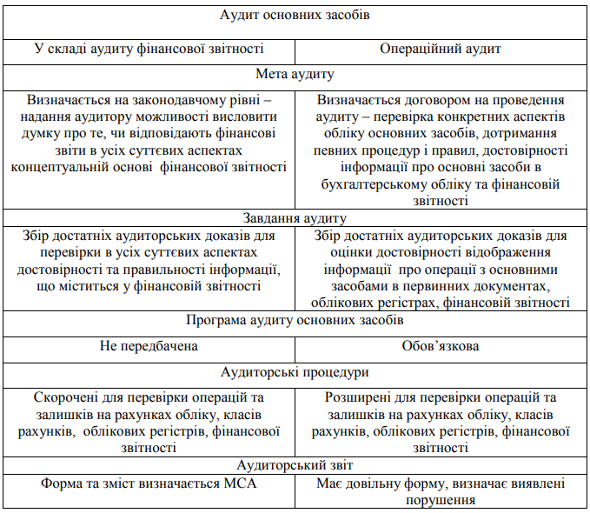

Схема обліку основних засобів може використовуватися для визначення об'єктів аудиторської перевірки основних засобів, складання програми аудиту основних засобів, визначення аудиторських доказів, аудиторських процедур.
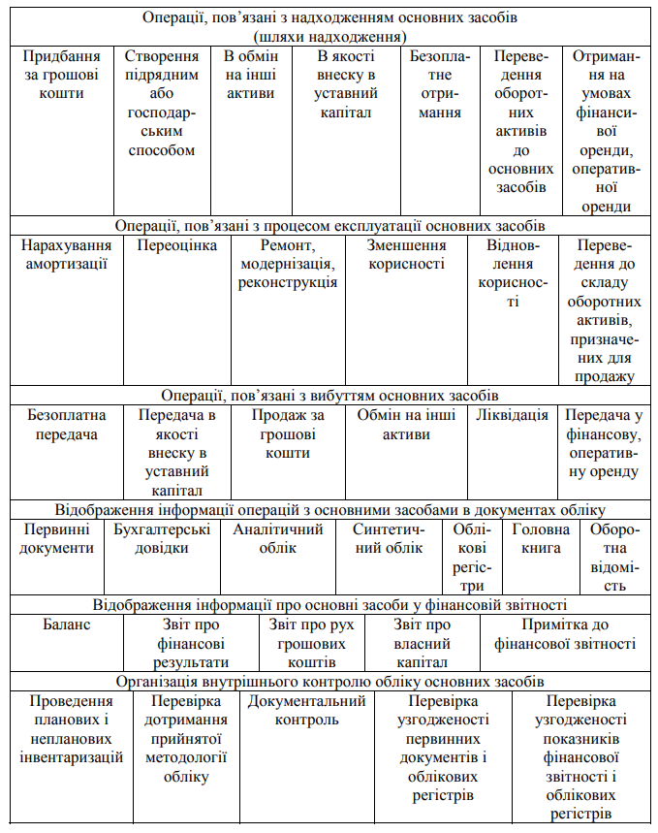

3.3. Пропозиції щодо удосконалення аудиту основних засобів підприємства
Організація аудиторської перевірки основних засобів розпочинається відразу після підписання договору на проведення аудиту та призначення робочої групи аудиторів, відповідальних за аудиторську перевірку, ними складається загальний план аудиторської перевірки.
Загальний план аудиту складається за визначеними етапами: підготовчий, фактичний, основний, завершальний та має довільну форму й зміст. Пропонуємо складати загальний план аудиту основних засобів за формою та змістом, який наведено в табл. 3.1.

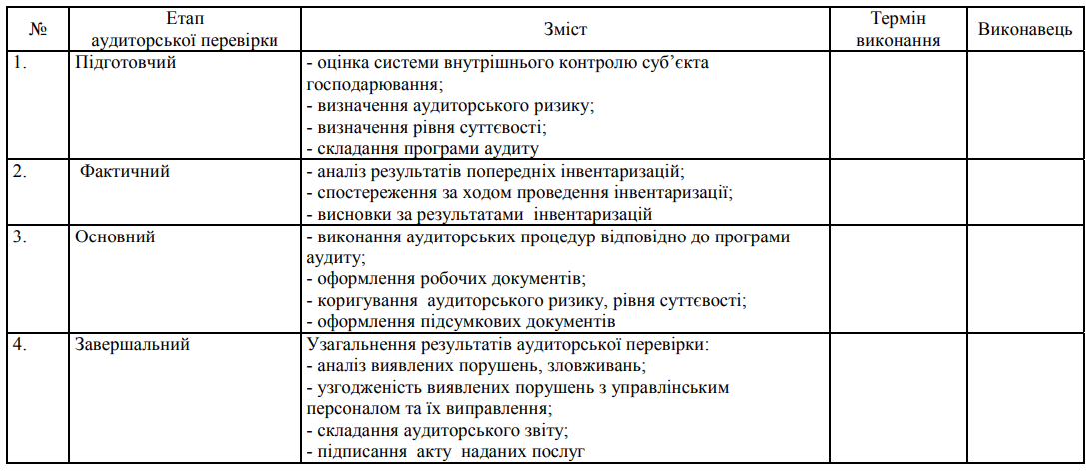
Для визначення методології аудиторської перевірки важливе значення має оцінка стану внутрішнього контролю суб'єкта господарювання, яка може здійснюватися методом тестування. Тест для оцінки системи внутрішнього контролю складається аудитором для визначення аудиторського ризику, для виявлення слабких місць в організації бухгалтерського обліку основних засобів, визначення кваліфікації та практичного досвіду бухгалтера, який веде облік основних засобів, для аналізу виявлених минулих порушень, для оцінки ефективності контрольних процедур. Пропонуємо до використання тест оцінки внутрішнього контролю обліку основних засобів (табл. 3.2).

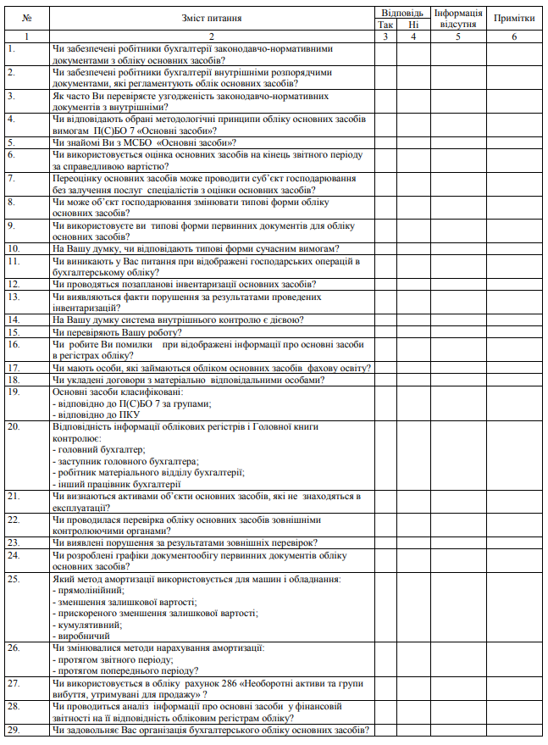

За результатами тестування аудитор проводить аналіз відповідей та робить певні висновки, на підставі яких визначає методику аудиту основних засобів, планує аудиторський ризик, та рівень суттєвості, складає програму аудиту основних засобів. Програма аудиту — важливий документ аудиторської перевірки, за змістом програми можна визначити професійність та кваліфікацію аудитора.
Перед складанням програми аудитор повинен визначити метод аудиторської перевірки — вибірковий, суцільний, комбінований. Програму аудиту аудитор складає відповідно до завдань аудиту для досягнення мети аудиторської перевірки, яка включає перелік аудиторських процедур для отримання достатніх аудиторських доказів для виявлення можливих порушень і помилок бухгалтерського обліку основних засобів.
Аудиторська перевірка основних засобів може розпочинатися:
— з перевірки відповідності інформації фінансової звітності регістрам бухгалтерського обліку та первинним документа, або навпаки;
— з перевірки інформації первинних документів, відображення інформації в регістрах обліку та закінчуватися перевіркою інформації фінансової звітності.
Аудиторську перевірку основних засобів можна організувати:
— за окремими операціями;
— поєднавши операції за певними ознаками;
— для перевірки первинних документів, аналітичного обліку, синтетичного обліку, регістрів обліку;
— інформації фінансової та іншої звітності.
Відповідно повинна складатися й програма аудиту, включаючи певні аудиторські процедури, аудиторські докази, послідовність їх виконання, методичні прийоми для виконання аудиторських процедур. Запропонована програма аудиту основних засобів наведена в табл. 3.3.

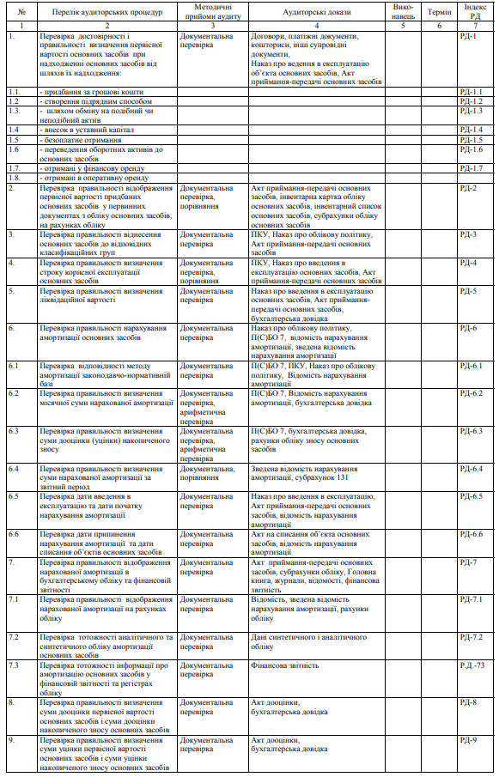
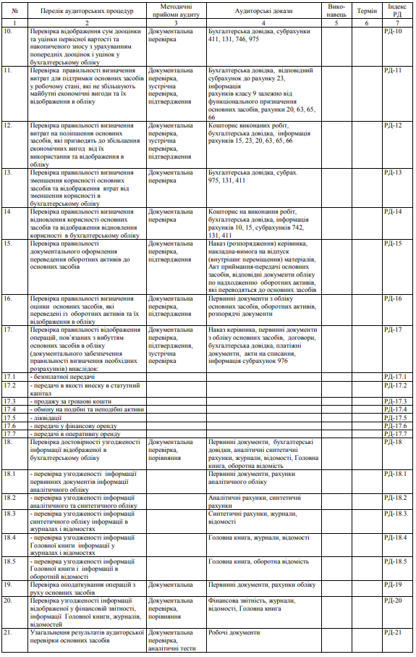
Запропонована програма аудиту основних засобів містить достатню кількість аудиторських процедур для всебічної перевірки обліку основних засобів і включає перевірку всіх можливих операцій з основними засобами та відображення інформації в бухгалтерському обліку, фінансовій звітності [41].
Відповідно до завдань аудиторської перевірки визначені в програмі аудиту основні аудиторські процедури можуть бути більш деталізовані, відповідно до отриманої аудитором впевненості про достовірність інформації бухгалтерського обліку за результатами тестування оцінки системи внутрішнього контролю обліку основних засобів, попереднього знайомства з бізнесом клієнта та іншої інформації.
Результати аудиторської перевірки після виконання аудиторської процедури аудитор оформлює робочим документом. Форму робочого документа аудитор обирає самостійно, відповідно до професійних та практичних навичок. Слід зазначити, що програма аудиту та робочі документи аудитора дають змогу оціни$ ти професійність аудитора, якість виконаної аудиторської перевірки, а тому аудитору необхідно ретельно розробляти ці документи. Бухгалтерський облік основних засобів розпочинається з моменту надходження об'єктів основних засобів [43].
Перший первинний документ, який підтверджує факт надходження об'єктів основних засобів і визначає його основні показники це Акт приймання-передачі основних засобів. Від правильності визначення й достовірності показників, правильності їх відображення в аналітичному обліку, синтетичному обліку, регістрах обліку, їх узагальнення залежить достовірність інформації фінансової звітності про основні засоби.
Вважаємо доцільним розпочинати аудиторську перевірку основних засобів саме з визначення правильності та достовірності первісної вартості основних засобів при їх надходженні. При перевірці первісної вартості основних засобів аудитор повинен перевірити: достовірність, юридичну законність документів, які підтверджують факт надходження основних засобів; дотримання вимог визнання об'єкта основних засобів активом; наявність і достовірність інформації документів, які підтверджують витрати, які включаються для визначення первісної вартості основних засобів; арифметичну правильність визначення первісної вартості. Пропонуємо зразок робочого документа для перевірки первісної вартості (табл. 3.4).
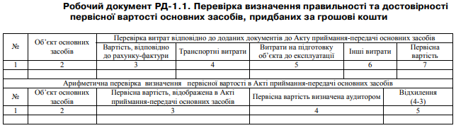

Таким чином, мета перевірки первісної вартості — отримати впевненість про правильність і достовірність визначення первісної вартості основних засобів на підставі достатніх аудиторських доказів. Робочі документи для перевірки правильності визначення первісної вартості від інших шляхів надходження аналогічні за структурою та відрізняються аудиторськими доказами. Від правильності віднесення основних засобів до відповідних класифікаційних груп залежить визначення строку використання об'єкта основних засобів, метод амортизації, тому в табл. 3.5 пропонуємо відповідний робочий документ аудитора [46].
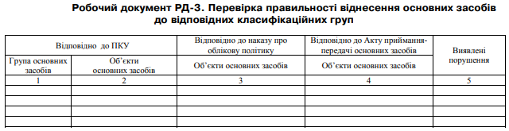

Отже, використання запропонованого робочого документа дозволить вибірковим або суцільним методом отримати впевненість у правильності класифікації об'єктів основних засобів за групами відповідно до ПКУ та Наказу про облікову політику. Строк корисної експлуатації основних засобів використовується в розрахунку амортизації, тому впливає на витрати звітного періоду та фінансовий результат діяльності. Отже, перевірка правильності визначення строку корисної експлуатації основних засобів є доцільним та важливим етапом в аудиті основних засобів (табл. 3.6).
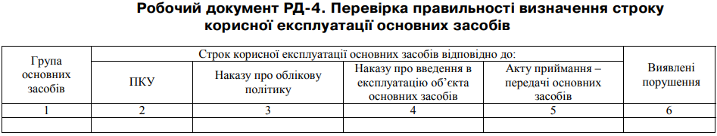

Використання запропонованого документа дозволить отримати достатню впевненість про правильність визначення строку корисної експлуатації відповідно до вимог ПКУ та Наказу про облікову політику. Показник ліквідаційної вартості використовується при нарахуванні амортизації методами: прямолінійний, виробничий, зменшення залишкової вартості, кумулятивний. Ліквідаційну вартість встановлює комісія при над$ ходженні основних засобів, яка фіксується в Наказі про введення в експлуатацію основних засобів та в Акті приймання-передачі основних засобів. На практиці, коли ліквідаційна вартість складає несуттєву суму, або коли її неможливо визначити, її приймають на нульовому рівні [49].
В табл. 3.7 наведено робочий документ аудитора з перевірки правильності -визначення ліквідаційної вартості та її відображення в Акті приймання-передачі основних засобів.

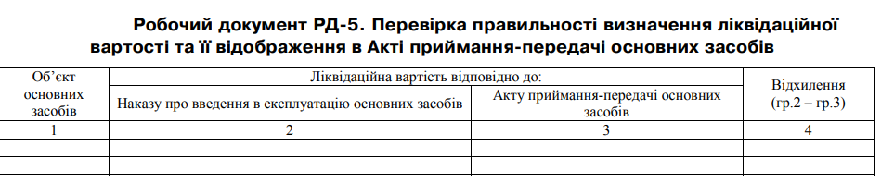

Таким чином, така аудиторська процедура дозволить отримати достатні докази, що ліквідаційна вартість об'єктів основних засобів встановлена або не встановлена та чи правильно відображена в Акті приймання-передачі основних засобів. Важливою аудиторською процедурою є перевірка нарахування амортизації основних засобів. Для правильності визначення нарахованої амортизації за звітний період, аудитору необхідно отримати аудиторські докази про достовірність інформації від якої залежить правильність розрахунків. Нами систематизовано у визначеній послідовності аудиторські процедуру щодо перевірки правильності нарахування амортизації за звітний період (рис. 3.5).
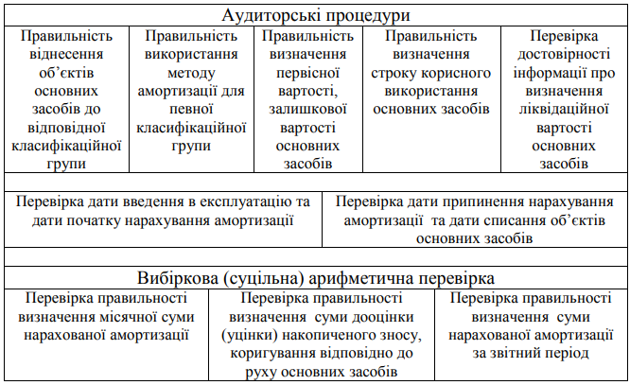

Перевірка достовірності та правильності інформації передбачає виконання певних аудиторських процедур, які зазначені у Програмі аудиту основних засобів. Від правильності визначення вихідної інформації залежить правильність визначеної суми амортизації, яка впливає на витрати звітного періоду, фінансовий результат діяльності. Результати виконаних аудиторських процедур пропонуємо оформлювати відповідними робочими документами (табл. 3.8).
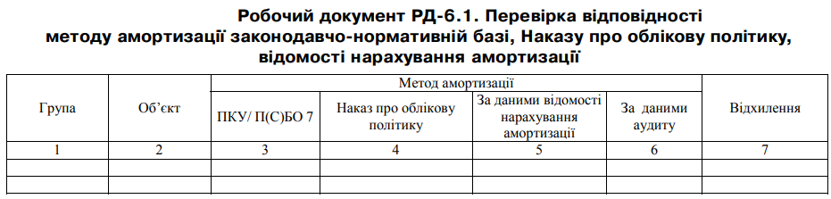

Таким чином, використання запропонованого робочого документа дозволить отримати впевненість, що метод амортизації, який використовується на практиці відповідає вимогам чинного законодавства та Наказу про облікову політику, що не існує помилок під час нарахування амортизації за об'єктами основних засобів відповідно до класифікаційних груп. Результати перевірки правильності визначення суми нарахованої амортизації пропонуємо оформлювати за допомогою такого робочого документа (табл. 3.9).
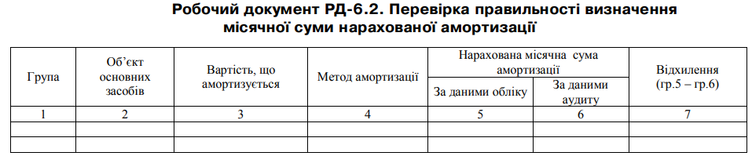

Отже, виконання даної аудиторської процедури дозволить отримати впевненість про відсутність арифметичних помилок при визначені місячної суми амортизації за об'єктами основних засобів відповідно до обраного методу нарахування амортизації. Результати перевірки правильності визначення суми дооцінки (уцінки) накопиченого зносу пропонуємо оформлювати за допомогою робочого документа аудитора РД-3 (табл. 3.10).
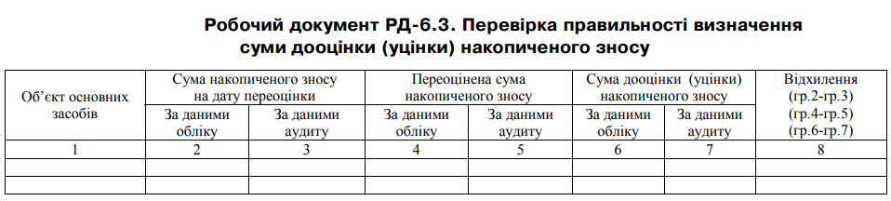

Таким чином, виконання такої аудиторської процедури з оформленням результатів у вигляді наведеного робочого документа дозволить отримати впевненість щодо правильності розрахунку суми дооцінки (уцінки) накопиченого зносу відповідно до вимог П(С)БО 7, достовірності вихідних даних і правильності арифметичних розрахунків. Перевіривши арифметичну точність необхідних розрахунків амортизації основних засобів, аудитор приступає до виконання аудиторських процедур щодо перевірки правильності та достовірності відображення операцій по нарахуванню амортизації в обліку та фінансовій звітності (рис. 3.6).
Перевірку правильності відображення нарахованої амортизації на рахунках обліку аудитор проводить за певний період часу відповідно до професійного судження, виявлених порушень і помилок за вже проведеними аудиторськими процедурами, але обов'язково — на кінець звітного періоду.
Нами запропонований робочий документ РД-7.1, який може бути використаний для перевірки нарахованої амортизації на основні засоби за місцями їх експлуатації та відповідними рахунками обліку, для визначення суми амортизації як елемента операційних витрат, для перевірки дебетових і кредитових оборотів за рахунками (табл. 3.11).

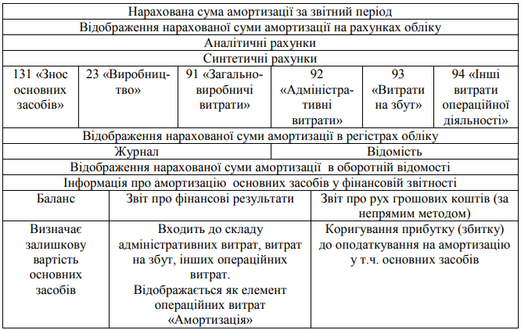

Робочий документ РД — 7.1. Перевірка правильності відображення нарахованої амортизації на рахунках обліку
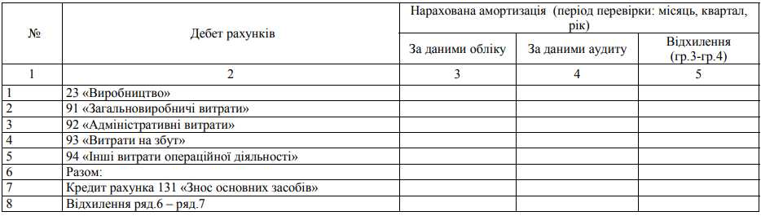
Таким чином, використання запропонованого документа дозволить оформити результати аудиторської процедури щодо отримання достатньої впевненості про достовірність і правильність визначення нарахованої амортизації, як елемента фінансової звітності. Виконавши всі заплановані аудиторські процедури, аудитор складає підсумкові документи, проводить аналіз виявлених помилок то порушень, узгоджує їх усунення з управлінським персоналом. Для контролю правильності виконання розрахункових операцій по нарахуванню амортизації аудитору доцільно провести додатковий аналіз показників на їх тотожність і визначення окремих показників, особливо тих, інформація про які наводиться у фінансовій звітності, а саме первинна вартість, нарахована амортизація на кінець звітного періоду.
Узагальнюючи результати аудиторської перевірки обліку основних засобів пропонуємо скласти ще декілька робочих документів для контрольної перевірки виконаних аудиторських процедур за певними показниками (первісна вартість, амортизація, витрати на ремонт основних засобів і інші). Наприклад, для контролю та аналізу формування інформації про визначення первісної вартості основних засобів, її зміни протягом звітного періоду та на кінець звітного пері$ од пропонуємо робочий документ РД-21 (табл. 3.12).
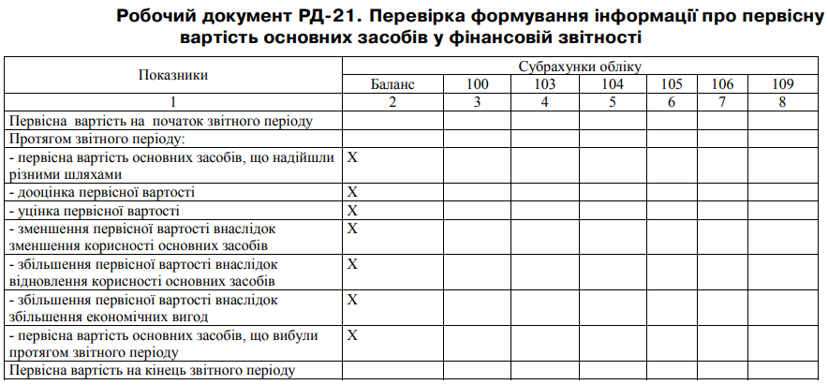
Таким чином, цей робочий документ пропонуємо використовувати для узагальнення результатів виконаних аудиторських процедур щодо підтвердження правильності та достовірності визначення первісної вартості основних засобів у разі їх надходження, зміні протягом звітного періоду та визначенні первісної вартості основних засобів на кінець звітного періоду. За результатами операційного аудиту основних засобів складається аудиторський звіт.

РОЗДІЛ ІV. АНАЛІЗ СТАНУ ТА ЕФЕКТИВНОСТІ ВИКОРИСТАННЯ ОСНОВНИХ ЗАСОБІВ ПІДПРИЄМСТВА

4.1. Аналіз основних техніко-економічних показників діяльності підприємства

Науково-виробниче підприємство "ІМВО" (НВП «ІМВО») є провідним українським постачальником рішень систем складування і виробником спеціальних сталевих конструкцій з досвідом роботи на даному ринку – більше 20 років.
Мета діяльності підприємства - бути конкурентними в глобальному світі, реалізуючи наші знання у створенні, виробництві та продажах ефективних продуктів та послуг, що необхідні для забезпечення потреб суспільства.
Керівництво підприємства переконано, що знання є основним джерелом конкурентоспроможності в постіндустріальну еру, а успіх - це знання помножені на зусилля єдиної команди.
Місія діяльності підприємства - створювати та виробляти продукти і послуги котрі забезпечать клієнтам можливість більш ефективно використовувати ресурси, необхідні для їхньої діяльності. Якість і досконалість продуктів та послуг підприємства - є основою задоволеності замовників, а від так міцним фундаментом філософії діяльності.
Пріоритетом для НВП «ІМВО» є застосування найбільш прогресивних методів управління, технологій і продуктів, необхідних для розв’язання завдань наших споживачів. Підприємство забезпечує особистий добробут, розвиток особистості і реалізацію творчого потенціалу кожного працівника. Творчий потенціал підприємства - це сума творчих потенціалів всіх працівників.
Підприємство цінує вклад кожного працівника в успіх підприємства. В кожному співробітнику воно бачить професіонала, здатного застосовувати повноваження та нести відповідальність за доручену справу.
Колектив НВП «ІМВО» об’єднує командний дух, досвід та спадщину поколінь, взаємодопомога та взаємозамінність. Професійність, компетентність постійне підвищення кваліфікації, самовіддача, особистий розвиток – відмінні риси працівників підприємства.
Ключ до загального успіху в ефективній роботі всіх і кожного. Ключ до особистого успіху – професійна та творча робота. За якість продукції відповідає кожен працівник. Забезпечення якості для споживача є основою системи цінностей і тут не має місця компромісам, оскільки підприємство існує завдяки тому, що ми створюємо додаткову цінність для замовника.
НВП «ІМВО» було засновано у 1993 році у м. Львові. У цьому році було сформовано концепцію діяльності в якості сервісного металоцентру, розпочато співробітництво із виробниками прокату сталі.
Головні етапи розвитку підприємства:
1994-1997 рр. - розвиток підприємства як постачальника прокату сталі, налагодження поставок сталі провідним підприємствам Західних областей України. Введено в експлуатацію розподільчий центр прокату сталі загальною площею понад 12 тис. кв. метрів устаткований промисловими мостовими кранами та необхідним контрольно-вимірювальним устаткуванням;
1997-2002 рр. - розвиток поставок прокату сталі в Угорщину, Польщу, Словакію, Болгарію, Латвію, Литву; вступ підприємства в члени Торгово-промислової палати України та Науково-промислову асоціацію підприємств машинобудування та металообробки “Галавто”. "ІМВО" виступає дорадником та оператором поставок спеціальних марок сталі для потреб машинобудування та металообробки. Виконано поставку спеціального зварювального дроту для потреб будівництва нафтопроводу Одеса-Броди;
2002-2003 рр. - здійснюється інвестування у виробниче устаткування, формуються проектні та інженерно-технологічні підрозділи підприємства. Підприємство вступає в нову фазу розвитку - перехід до проектної та виробничої діяльності. Розробляються і впроваджуються у виробництво основні елементи стелажних систем. Розпочато реструктуризацію бізнес-процесів з метою концентрації на виробництві та інжинірингу, сформовано ключові компетенції, необхідні для роботи в галузі складської логістики;
з 2005 р. - розпочато співробітництво з компаніями Фоззі груп, Сав Сервіс, БРВ. Спроектовано, виготовлено, поставлено та здійснено монтаж рольгангових столів в аеропорту Бориспіль для компанії Аеросвіт. 2006 рік – отримано золотий диплом за краще стелажне обладнання на виставці “Інтерсклад – 2006”, м.Київ. 2007 рік – впроваджено у виробництво стелажну систему висотного складування. 2008 рік – отримано сертифікат ISO 9001:2001 на систему управління якістю. Розроблено та реалізовано проект розподільчого центру компанії Самсунг Електронікс Україна - мезонін площею 2100 кв. м.;
з 2009 р. освоєно виробництво нового виду продукції для потреб міста – опор освітлення. Здійснено експорт стелажного обладнання в Румунію, Грузію;
2010-2011 рр. - отримано сертифікат на систему управління якістю ISO 9001:2008. Розроблено та реалізовано унікальний для України проект стелажних систем (для підвищених рівнів навантажень) і спеціальних огороджуючих конструкцій зон митного-ліцензійного складу. Впроваджено у виробництво та здійснено поставку нового типу продукції – гравітаційні роликові стелажі. Експорт продукції в Німеччину, Швецію, Білорусь, Молдову, Казахстан. Ми не зупиняємось на досягнутому;
2015-2016 рр. - розширено географію поставок на країни Близького сходу та Африки, а також країни Східної та Західної Європи. Виконано перші поставки через море;
2018 р. - компанія «ІМВО» отримала сертифікат на систему управління якістю ISO 9001:2015. Даний сертифікат підтверджує відповідність наших процесів управління якістю на всіх стадіях розробки, виробництва, установки і обслуговування продукції.
Стелажні системи ТМ "ІМВО" відповідають вітчизняним та європейським вимогам якості що підтверджено відповідними сертифікатами, отриманими в ході численних випробувань. Якість продукції ТМ "ІМВО" відповідає наступним нормам:
ISO 9001:2015. Система управління якістю. Даний стандарт встановлює вимоги до системи управління якістю і сприяє дотриманню процесного підходу у вдосконаленні управління якістю для кращого задоволення потреб замовника.
ГОСТ Р 55525-2013: Складське обладнання. Стелажі збірно-розбірні. Загальні технічні умови. Сертифікат включає в себе 25 параметрів та вимог до стелажів, сформованих на базі європейського стандарту EN 51512, встановлює вимоги до виробництва, монтажу та експлуатації стелажного обладнання.
EC Declaration of conformity підтверджує відповідність стандартам Європейського Союзу: EN 15512: Сталеві статичні збірні системи. Регульовані палетні стелажні системи. Принципи проектування конструкцій EN 15620. Сталеві нерухомі системи зберігання - Стелажі збірно-розбірні - Допуски, відхилення і деформації. EN 15629. Сталеві нерухомі системи зберігання. Технічні умови на обладнання для зберігання. EN 15635. Сталеві нерухомі системи зберігання - Експлуатація та технічне обслуговування обладнання для зберігання.
Систематичні випробування елементів стелажів гарантують надійність продукції і дозволяють знаходити можливості її покращення. Підприємство моделює та аналізує поведінку конструкцій, застосовуючи сучасні методи комп'ютерного моделювання і враховує умови експлуатації, котрі матимуть вплив на безпеку, надійність та функціональність стелажного обладнання.
Підприємство вимогливо ставиться до постачальників і слідкує, щоб усі матеріали, які використовуються при виробництві стелажних систем відповідали міжнародним вимогам.
НВП «ІМВО» використовує виключно якісні марки сталі з показником опору на розрив з межою текучості не нижче 280 Н/мм2. та порошково-полімерні покриття європейського виробництва. Збірка конструкції рами здійснюється з використанням болтів, гайок класу міцності 8.8. При цьому застосовуються гайки з пластмасовою втулкою, що запобігає ослабленню і розхитуванню болтових з'єднань в процесі експлуатації конструкцій.
У вересні 2014 компанія "ІМВО" отримала сертифікат відповідності продукції вимогам ГОСТ Р 55525-2013. Цей стандарт включає в себе ряд параметрів та вимог до стелажів, які сформовані на базі європейського стандарту EN 51512. ГОСТ Р 55525-2013 містить термінологічну базу системи стандартів, встановлює однозначні вимоги до виробництва, монтажу та експлуатації стелажного обладнання. У стандарті враховані основні нормативні положення таких європейських регіональних стандартів: EN 15620:2010, EN 15629:2010, EN 15635:2009. У ньому також прописані вимоги до експлуатації стелажних систем.
У жовтні 2014 року компанія "ІМВО" отримала Декларацію відповідності (EC Declaration of conformity). Фахівцями лабораторії європейського тестувального центру було проведено ряд випробувань елементів стелажних систем STP.120.25, STP.120.20, STP.090.25, STP.090.20, STP.084.20, STP.084.15. Даний документ є безперечним доказом надійності стелажних систем ТМ ІМВО та їх відповідності європейським вимогам. За вимогою клієнта компанія "ІМВО" може надати результати випробувань.
Основні види продукції та послуг НВП «ІМВО»:
- Палетні стелажі є одним із найпоширеніших складських рішень в промисловості. Вони дозволяють вирішити низку питань в складській логістиці. Коли потрібен швидкий доступ до будь-якого палетомісця, стелажі роблять це доступним на будь-якому рівні складування в будь-якій секції складу.
- Поличкові стелажі широко використовуються в цілому ряді сфер діяльності:
Вони призначені для ручного складування на полицях, можуть служити для зберігання упакованого товару, в ящиках, коробках або взагалі насипом без упакування.
- Консольні стелажі — спеціалізоване складське рішення, розраховане на такі види вантажу, як арматура, профільні труби, профілі, шпильки, рулони, довгі запчастини до автомобілів чи промислової автотехніки, пиломатеріали, металеві листи або ДСП тощо.
- Мезоніни.
Це сталеві збірні конструкції для складування із додатковими рівнями над підлогою складу (платформа, перекриття).
Незалежно від конфігурації, головна задача мезоніну — створення додаткового рівня експлуатації приміщення. Для доступу персоналу на другий і вищі рівні встановлюються сходові конструкції. Також можливе використання елеваторів для персоналу і вантажу.
- Спеціальні складські рішення:
- Митний ліцензійний склад з висотним складуванням
- Трьохповерхова мезонінна конструкція
- Складування рулонів
- Стелажі-пенали
- Супермаркет DIY
- Стелажі для котушок
- Безпека складу.
Складська логістика, як процес, багатогранна та вибаглива. Складовими частинами цієї складної системи є людина, технічні засоби (навантажувачі, штабелери, комісіонери), траспортні системи, конструкції стелажних систем, системи управління складом.
При розробці стелажних систем слід враховувати вимоги різноманітних технологій складування та зберігання:
- нові ваго-габаритні характеристики об'єктів складування потребують створення все нових та нових рішень;
- зростання продуктивності обробки та зберігання вантажів та посилення вимог безпеки праці змушують виробників та постачальників рішень, проявляти все більшу наполегливість у пошуку ефективних відповідей.
Перелік аксесуарів та комплектуючих систем складування виробництва компанії НВП "ІМВО" постійно поповнюється, а ідеї конструктивних рішень часто народжуються у наших інженерів у натхненних та творчих полеміках із замовниками.
- Інспекційний огляд
- Допомога та консультації
Для загальної економічної оцінки діяльності НВП «ІМВО» проводиться порівняльна оцінка досягнутих результатів господарської діяльності підприємства за 2017-2019 рр.
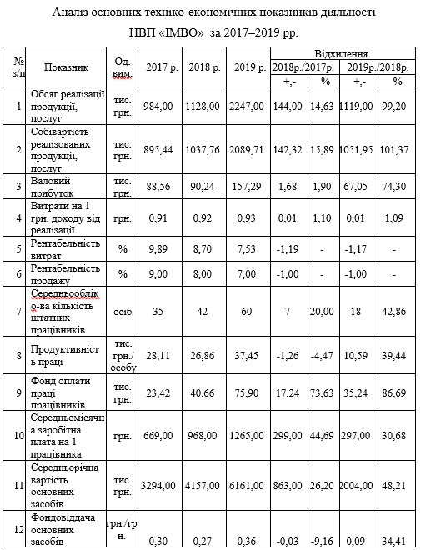
З табл. 4.1. видно, що за аналізований період дохід від реалізації продукції, послуг постійно зростає. У 2019р. він збільшився майже у 2 рази (99,2% або 1119,00 тис. грн.). Це стало можливим внаслідок зростання попиту на продукцію підприємства.
Собівартість реалізованих продукції, послуг зростала швидше ніж відповідний дохід, що обумовило зменшення темпу приросту валового прибутку (на 1,90% у 2018 р., 74,30% у 2019 р.), збільшення витрат на 1 грн. доходу від реалізації з 0,91 грн. до 0,93 грн., зниження рентабельності.
Розширення масштабів діяльності супроводжувалося збільшенням кількості працівників (на 25 особи за 3 роки). Однак у 2018р. темп приросту даного показника (20,0%) перевищив темп приросту доходу (14,63%), що призвело до падіння продуктивності праці на 4,47%. У 2019 р. динаміка показників зворотна, внаслідок чого продуктивності праці збільшилась на 39,44%.
Внаслідок вказаних вище тенденцій у 2018 р. спостерігається зростання продуктивності праці повільніше ніж середньої заробітної плати. У 2019 р. ефективність управління трудовими ресурсами підвищується.

4.2. Оцінка стану та ефективності використання необоротних активів підприємства

За даними аналізу балансу НВП «ІМВО» можна зробити висновок про те, що у склад необоротних активів впродовж аналізованого періоду входять капітальні інвестиції та основні засоби. Питома вага капітальних інвестиції у загальній сумі активів невелика (3,8% у 2017 р., 0,3% у 2018 р., 1,9% у 2019р.), але це свідчить про оновлення основних засобів.
Первісна вартість основних засобів у 2017-2019 рр. постійно збільшується. Найбільш активно це спостерігається у 2018 р. та 2019 р. – темп приросту склав 37,5% та 56,0%, відповідно. Але загальна вартість активів у 2017-2018 рр. зростає швидше, що призвело до зниження питомої ваги основних засобів з 76,3% до 55,6%. У 2019 р. первісна вартість даних активів зросла на 56,0%, а активів – на 9,1%. Відповідно, рівень основних засобів зріс до 79,5%.
Придбання нових необоротних активів обумовило зростання суми нарахованого зносу на 12,6% у 2017р., 141,7% у 2018 р., 147,2% у 2019 р.
Внаслідок вказаних тенденцій, питома вага залишкової вартості у 2017р. знизилась з 70,2% до 47,8%; збільшилась до 61,9% у 2019 р. (рис. 4.1).

Специфіка діяльності НВП «ІМВО» обумовлює перевищення рівня необоротних активів над оборотними активами (рис. 4.2). У складі останніх найбільшу питому вагу займають дебіторська заборгованість за товари, роботи, послуги (в середньому 19,7% від загальної суми активів) та виробничі запаси (в середньому 10,8%).

За аналізований період спостерігається неефективна політика фінансування довгострокових активів. Так для нарощування необоротних активів, при наявності чистого збитку, підприємство у 2018 р. обрало джерелом фінансування - довгострокові фінансові зобов’язання, сума яких перевищує суму приросту необоротних активів. Однак, збільшення основних засобів у 2019 р. НВП «ІМВО» фінансувалося короткостроковими джерелами, що не є економічно доцільним.
У табл. 4.2 наведено показники фінансового стану підприємства, на які впливають необоротні активи.

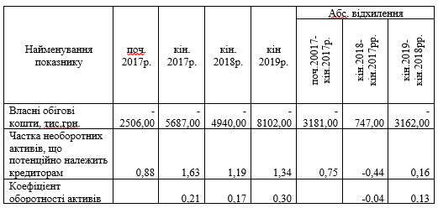
З табл. 4.2 видно, що НВП «ІМВО» є неплатоспроможним – із-за збитковості діяльності постійного капіталу (власного капіталу з довгостроковими зобов’язаннями) недостатньо для фінансування придбання необоротних активів. Про це свідчить від’ємне значення власних обігових коштів.
Внаслідок цього майже вся сума основних засобів НВП «ІМВО» потенційно приналежить зовнішнім кредиторам. Іншими словами, для фінансування довгострокових активів підприємство використовувало короткострокові джерела.
Аналіз ділової активності показав неефективне використання активів підприємства. Всі активи впродовж аналізованого періоду не здійснюють навіть 1 обороту, тобто є значна частка активів, яка не приймає участь у обороті ресурсів НВП «ІМВО».

З рисунків видно, що сума всіх видів основних засобів збільшується впродовж аналізованого періоду. Основною складовою основних засобів підприємства є виробниче устаткування, що обумовлено особливостями основної діяльності НВП «ІМВО». Їх питома вага у загальній сумі збільшується з 64,7% до 66,0% на кінець 2019 р.
Друге місце посідають устаткування та меблі. Однак їх частка зменшується з 27,8% (на початок 2017р.) до 23,3% (на кінець 2019 р.), що обумовлено зростанням обсягу виробництва.

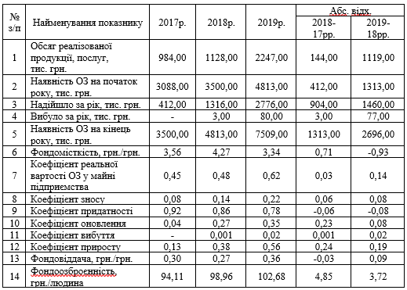
З табл. 4.3 видно, що на НВП «ІМВО» за 2017-2019 рр. спостерігається зростання основних засобів на 4009,0 тис. грн. (у 2,4 рази) (рис. 4.6), такою ж є тенденція щодо їх надходження. Тобто за досліджуваний період надходження зросли з 412,0 тис. грн. до 2776,0 тис. грн., що вплинуло на зростання коефіцієнту оновлення на 0,23 у 2018 р. та 0,08 у 2019 р.

Реальна вартість основних засобів (їх питома вага за залишковою вартістю у загальній сумі активів) збільшується з 0,45 у 2017р. до 0,62% у 2019р. Такий невеликий рівень даного показника обумовлено зростанням коефіцієнту зносу на 0,06 у 2018 р. та 0,08 у 2019 р. В результаті цього придатними до використання є на кінець 2019 р. 78% вартості всіх основних засобів НВП «ІМВО».
На рівень фондовіддачі впливають різні фактори, пов’язані як з зміною об’єму послуг, так і з ефективністю використання основних засобів, особливо активної її частини.
Для аналізу впливу факторів використовуємо данні табл. 4.4.
З табл. 4.4 видно, що рівень фондовіддачі у 2018 р. відносно 2017 р. зменшився, хоча і не суттєво.
У 2019 р. показник значно збільшується та перевищує рівень 2017 р. Аналогічна тенденція спостерігається у фондовіддачі активної частини основних засобів.
Розрахунок впливу факторів виконаємо за допомогою способу ланцюгових підстановок за наступною моделлю аналізу:
Фв = Фв_{а} * Пв_{а} | (4.1)
де Фв – фондовіддача, грн./грн.;

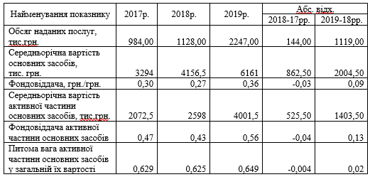
Фв_{а} – фондовіддача активної частини основних засобів, грн./грн.;
Пв_{а} – питома вага активної частини основних засобів.

З табл. 4.5 видно, що у 2018 р. зниження фондовіддачі НВП «ІМВО» відбулося на:
- 0,002 грн./грн. в наслідок зменшення питомої ваги активної частини основних засобів на 0,4%;
- 0,025 грн./грн. в наслідок зменшення фондовіддачі активної частини на 0,04 грн./грн.
Загальне зниження фондовіддачі склало 0,03 грн./грн.

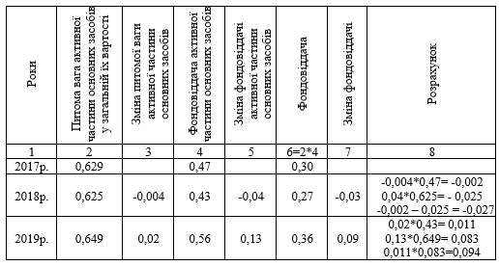

У 2019 р. збільшення фондовіддачі відбулося на:
- 0,011 грн./грн. в наслідок зростання питомої ваги активної частини основних засобів на 2,0%;
- 0,083 грн./грн. в наслідок зростання фондовіддачі активної частини на 0,13 грн./грн.
Загальне збільшення фондовіддачі склало 0,09 грн./грн. (рис. 4.7).
Проведемо оцінку впливу зміни фондовіддачі, середньорічній вартості основних засобів на об'єм реалізації послуг НВП «ІМВО».
Вплив зміни вартості основних засобів (ΔРП_{ΔФ}) розрахуємо за формулою:
, | (4.2)
де РП – об’єм реалізованих послуг;

Рис. 4.7. Вплив чинників на зміну фондовіддачі основних засобів підприємства

f - фондовіддача;
- середньорічна вартість основних засобів.
Вплив зміни фондовіддачі (ΔРП_{Δf} ) розрахуємо за формулою:
(4.3)
Загальний вплив чинників розраховується наступним чином:
(4.4)
Проведемо відповідні розрахунки за 2012р.
Вплив зміни вартості основних засобів:
тис. грн.
Вплив зміни фондовіддачі:
тис. грн.
Загальний вплив чинників:
тис. грн.
Таким чином, за рахунок збільшення вартості основних засобів на 862,5 тис. грн. об’єм реалізації зріс на 245,86 тис. грн. Зменшення фондовіддачі на 0,03 грн. / грн. вплинуло на зниження об’єму реалізації на 101,86 тис. грн. Загальний вплив чинників – збільшення об’єму реалізації на 144,00 тис. грн.
Проведемо відповідні розрахунки за 2019 р.
Вплив зміни вартості основних засобів:
тис. грн.
Вплив зміни фондовіддачі:
тис. грн.
Загальний вплив чинників:
тис. грн.
Таким чином, за рахунок збільшення вартості основних засобів на 2004,50 тис. грн. об’єм реалізації зріс на 637,53 тис. грн. Зростання фондовіддачі на 0,09 грн. / грн. вплинуло на збільшення об’єму реалізації на 481,47 тис. грн. Загальний вплив чинників – зменшення об’єму реалізації на 1119,00 тис. грн. (рис. 4.8).

Рис. 4.8. Вплив чинників на зміну об’єму реалізованих послуг підприємства

4.3. Пропозиції щодо удосконалення управління основними засобами підприємства

Технологічний прогрес проникає у всі галузі машинобудування, будівництва та багатьох інших галузей. Він не оминув таку галузь, як металообробка. Використання спеціальних листозгинальних верстатів зробило виготовлення виробів набагато простішим та якіснішим. Продуктивність зросла в кілька разів. Асортимент продукції був розширений завдяки використанню нових технологій, механічній обробці металевих конструкцій зі складною конфігурацією та формою [39].
Ці технології оптимізують використання листозгинальних машин при обробці листового металу, що є найпростішим і найзручнішим способом. Виникла необхідність розвивати промислове виробництво згинальних верстатів. Виробники виготовляють гнучкі верстати різних моделей для будівництва, різних галузей промисловості та для побутового використання.
Для виготовлення гофрованого листового металу використовують спеціальне обладнання, на якому процес послідовної прокатки гладкого оцинкованого листового металу приймає трапецієподібну форму. Для якісного виготовлення спеціальних сталевих конструкцій необхідно якісне обладнання. Якщо вироби виготовляються на обладнанні з неякісним виробництвом, вироби можуть мати певні відхилення від геометричних розмірів і навіть форми. Тому якість матеріалу може не відповідати ціні.
Однак якість обладнання впливає не тільки на якість виробленої продукції, наданих послуг.
Технологією виробництва будівельних металевих виробів, конструкцій обумовлено утворення технологічних дефектів, залишків:
- технологічні відходи виробництва профільованих металевих листів;
- профільований обріз перших витків рулону;
- технологічні обрізки гладкого листа при виробництві гнуття добірних елементів тощо [71].
Типові причини виникнення дефекту покриття наведені на рис. 4.9.
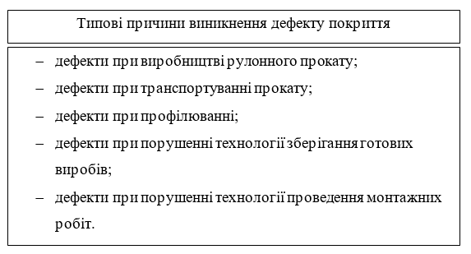
Рис. 4.9. Типові причини виникнення дефекту покриття

Класифікація видів дефектів рулонного металу з покриттям наведена на рис. 4.10.
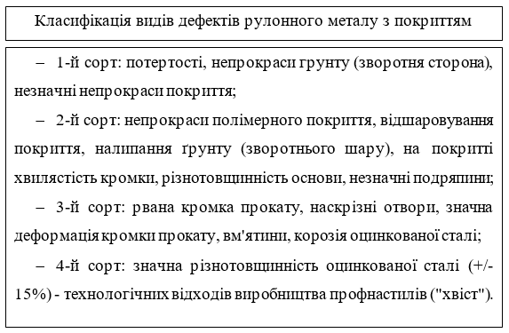
Рис. 4.10. Класифікація видів дефектів рулонного металу з покриттям

У НВП «ІМВО» використовується напівавтоматична лінія виробництва FET–C–10, яка була придбана у кінці 2013 р. В порівнянні з ручним обладнанням лінія FET–C–10 може використовуватися для прокату сировини, яка має полімерне або лакофарбове покриття. До того ж продуктивність напівавтоматичної лінії вище ніж ручної, але нижче в порівнянні з автоматичною лінією. Однак остання значно дорожче.
Тому оптимальним рішенням для стартового етапу виробництва будівельних металевих виробів, конструкцій є придбання напівавтоматичної лінії, у неї більш швидкий термін окупності, вона обходиться дешево в обслуговуванні.
Лінія виробництва FET–C–10 володіє наступним складом:
- консольний розмотувач рулонів;
- спеціальний прокатний стан, на якому формується профіль;
- ножиці-гільйотина ручного управління;
- приймальний пристрій;
- автоматика.
Самий складний і трудомісткий процес вимагає ручного втручання — розмотування сталевого рулону та налагоджування гільйотинних ножиців.
Придбання гідравлічного розмотувача в сучасних умовах різкого зростання цін економічно доцільно - на 08.12.2020 р. його вартість складає в середньому 120 тис. грн. при результаті діяльності НВП «ІМВО» у 2019р. - чистий прибуток 158 тис. грн. На якість продукції наявність авторозмотувача не впливає, але дозволяє збільшити продуктивність праці та прискорювати процес виробництва на 9%.
Використання ножиців-гільйотини ручного управління не тільки збільшує трудомісткість процесу виробництва, а також приводе до суттєвого рівня дефектів металевого листа, що обумовлює утворення технологічних відходів виробництва ("хвосту"). Це, зокрема, приводе до збільшення інших операційних витрат НВП «ІМВО» та знижує ефективність його діяльності.
Для зниження втрат від дефектів основного матеріалу – листа оцинкованої сталі, та кінцевого продукту - спеціальних сталевих конструкцій, у роботі пропонується заміна ножиців-гільйотини ручного управління на ножиці-гільйотини автоматизованого управління моделі X-CUT.
Використання ножиців-гільйотини автоматизованого управління моделі X-CUT мінімізує негативні ефекти, що проявляються при різанні листового металу, виходячи з його складу, накопиченими внутрішніми напруженнями, його геометрією. Якщо не виправляти і не компенсувати ці дефекти, то наслідком буде поява браку готових виробів, або зниження їх якості.
Гільйотинні ножиці X-CUT призначені для заміри і відрізу частини профнастилу певної довжини. Це дуже відповідальний процес, який повинен контролюватися. Обрізати профільні листи після прокатного столу можна тільки за допомогою ножиць, профіль який підходить до профілю форм гофри, інакше можуть з’явитися тріщини, зазубрені або відколи. Управління проводиться за допомогою спеціального датчика довжини і сили натиску, працюють вказані ножиці завдяки енергії електричного мотора.
Блок управління, що є складовою діючої напівавтоматичної лінії виробництва FET–C–10, призначається для повного контролю та автоматизації виробництва. Перед початком роботи на цей пристрій вписуються необхідні параметри, за якими надалі проводиться робота. Уточнюється абсолютно все, аж до розміру трапеції і гофри для створення профілю у листа. У систему управління входить: корпус. Блок управління - контролер з особливою програмою (по типу ЧПУ прокатних верстатів), перетворювач енергії та вимірювальні прилади.
Важною особливістю пропонованих ножиців-гільйотини автоматизованого управління моделі X-CUT є можливість монтування у діючу лінію та підключення до блоку управління.
У таблиці 4.6 наведено перелік загальних дефектів, які ліквідує використання ножиців-гільйотини автоматизованого управління моделі X-CUT.

Таблиця 4.6
Перелік загальних дефектів, які ліквідує використання пропонованої моделі автоматизованих ножиців-гільйотини
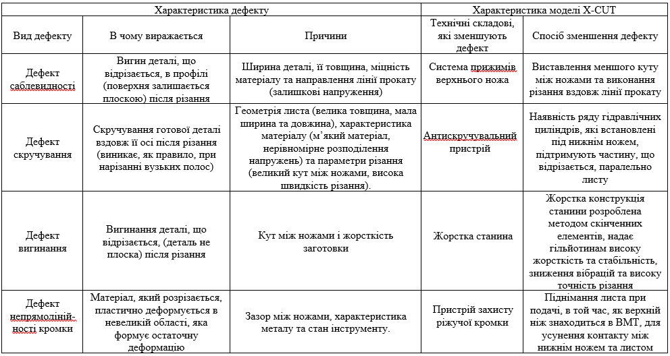
Проведене дослідження свідчить, що контроль за витратами листа оцинкованої сталі у НВП «ІМВО» здійснюється у процесі інвентаризації даного виду запасів, яка проводиться головним бухгалтером 29 числа кожного місяця. Результати інвентаризації у 2019 р. наведено у табл. 4.7.

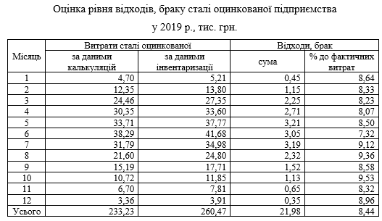

З табл. 4.7 видно, що сума витрат оцинкованої сталі, яка включалася у собівартість замовлень на момент калькулювання витрат у 2019 р. (233,23 тис. грн.) менш фактичних витрат на 21,98 тис. грн. або 8,44%, що обумовлено наявністю дефектів у виробництві та технологічних відходів. Рівень браку коливається від 7,32% до 9,53%, що залежить від листового складу металу, накопиченими внутрішніми напруженнями, його геометрією.
Заміна ручних ножиців-гільйотини на автоматизовані, за даними виробника ТОВ «БОНА ТРЕЙД», м.Дніпропетровськ, дозволить знизити рівень дефекту до 0,5% - 2,0% [73].
Результати проведеного дослідження свідчать про суттєвий рівень браку, технологічних відходів виробництва у НВП «ІМВО» (9,22%) внаслідок використання ножиців-гільйотини ручного управління діючої напівавтоматичної лінії виробництва FET–C–10.
Для зниження втрат від дефектів основного матеріалу – листа оцинкованої сталі, та кінцевого продукту у роботі пропонується заміна ножиців-гільйотини ручного управління на ножиці-гільйотини автоматизованого управління моделі X-CUT.
Це дозволить знизити фактичний рівень дефекту від 8,44% до 2,0%, виробничі втрати на 16,77 тис. грн.:
21,98-0,02*260,47=16,77 тис. грн.
Пропоновані ножиці-гільйотини автоматизованого управління моделі X-CUT на 08.12.2020 р. за даними прайсу мають вартість 49,65 тис. грн.
Справедлива вартість ножиців-гільйотини ручного управління, що використовуються у НВП «ІМВО», складає 25,12 тис. грн. [39].
Таким чином, пропонована заміна виробничого обладнання потребує 24,53 тис. грн.
Первісна вартість основних засобів підприємства у плановому періоді складе:
7509,00 – 25,12 + 49,65+120,0 = 7678,7 тис. грн.

У товаристві використовується прямолінійний метод нарахування амортизації.
Річна сума амортизації у плановому періоді зросте на суму:
(120,00+24,53) / 8 = 18,07 тис. грн.
Відповідно собівартість реалізації у плановому періоді складе:
2089,71*1,04– 9,77 + 18,07 = 2181,60 тис. грн.
За даними бухгалтерії у 2019 р. вартість бракованої продукції, яку було продано за зниженими цінами, склала 98,82 тис. грн. За умов виробництва даної продукції належної якості її вартість складає 123,53 тис. грн. Тобто внаслідок виникнення дефектів виробництва НВП «ІМВО» втрачає 24,71 тис. грн. доходу від реалізації.
Відповідно дохід від реалізації у плановому періоді складе (табл. 4.8):
2247,00*1,09+24,71 = 2473,94 тис. грн.
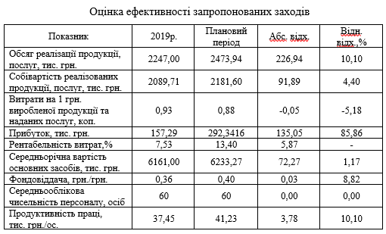

З табл. 4.8 видно, що поліпшення та оновлення основних виробничих засобів підприємства на 1,17% забезпечить зростання обсягу реалізації на 10,10% при збільшенні собівартості реалізації меншими темпами (на 4,40%). Це дозволить підвищити показники ефективності діяльності підприємства: рентабельність витрат зросте на 5,87%, фондовіддача – на 8,82%, продуктивність праці – на 10,10%.
Таким чином, впровадження запропонованих заходів економічно доцільне.

Висновки за розділом ІV.
Дослідження особливостей функціонування НВП «ІМВО» виявило, що якість обладнання для виробництва будівельних металевих виробів, конструкцій, впливає не тільки на якість виробленої продукції, наданих послуг, а також рівень технологічних дефектів, залишків.
На підприємстві використовується напівавтоматична лінія виробництва FET–C–10, яка має ножиці-гільйотину ручного управління, що не тільки збільшує трудомісткість процесу виробництва, а також призведе до суттєвого рівня дефектів металевого листа.
Для зниження втрат від дефектів основного матеріалу – листа оцинкованої сталі, та кінцевого продукту у роботі пропонується заміна ножиців-гільйотини ручного управління на ножиці-гільйотини автоматизованого управління моделі X-CUT. Це дозволить знизити фактичний рівень дефекту від 9,22% до 2,0%, виробничі втрати на 16,77 тис. грн. та компенсує зниження доходу від реалізації внаслідок продажу бракованої продукції за зниженими цінами на 24,71 тис. грн.
Самий складний і трудомісткий процес вимагає ручного втручання — розмотування сталевого рулону та налагоджування гільйотинних ножиців. Придбання гідравлічного розмотувача на якість продукції не впливає, але дозволяє збільшити продуктивність праці та прискорювати процес виробництва на 9%.
Джерелом фінансування оновлення основних засобів може бути чистий прибуток підприємства.
Поліпшення та оновлення основних виробничих засобів підприємства забезпечить зростання обсягу реалізації на 10,10% та дозволить підвищити показники ефективності діяльності підприємства.
Таким чином, впровадження запропонованих заходів економічно доцільне.

Визнання (Recognition) – процес опису, оцінювання та включення у фінансовий звіт певної статті.

